المحاضرة الأولى:
اهتمام منظمات الأعمال، يرتكز على خلق ميزة تنافسيّة وهذا الهدف لا يمكن تحقيقه إلاّ ضمن إطار "نموذج الإدارة الإستراتيجية"
أولا: مفاهيم أساسية في الإدارة الاستراتيجية
الإستراتيجية كلمة يونانية "Strategos" تعني فنون الحرب وإدارة المعارك
لدينا التعاريف التالية:
- تعريف أنصوف I.Ansoff : تصوّر المنظمة عن العلاقة المتوقّعة بينها وبين بيئتها
المنظمة لا يمكن أن تسير بهدف بسيط كالربح ووفق مخططات عملياتية ذات مدد قصيرة جدا كالأهداف المالية لسنة أو سنتين ، بل يجب أن يكون لديها مخطط استراتيجي وخاصة منهجية لتحديد وصيانة استراتيجياتها التي يجب أن تكون أساس هيكلتها التنظيمية.
ب- تعريف Chandler : تحديد المنظمة لأغراضها وأهدافها الرئيسة
الاستراتيجية تحديد اهداف بعيدة وتخصيص موارد لبلوغها
- الاستراتيجية عمل فكري؛
- تؤدي الى تخصيص الموارد؛
- تلزم المنظمة على المدى الطويل؛
- تحدد مجالات نشاط المنظمة؛
- تحدد علاقات المنظمة مع بيئتها؛
- تسعى لتحقيق الميزة التنافسية ودعمها؛
- تستهدف التوفيق بين تطلعات اصحاب المصلحة.
2 – مفهوم التخطيط الاستراتيجي :
نظام متكامل يتم من خلاله " تحديد رسالة الشركة في المستقبل وأهدافها والتصرفات لتحقيق ذلك وجهود تخصيص الموارد".
التخطيط الاستراتيجي عملية تنبؤ وتوقع لما سيحدث لفترة طويلة الأجل
وفقا للتعريف السابق يمكن أن نستنتج ما يلي:
هو النظام الذي على أساسه يتم تحديد مجالات تميّز المؤسسة في المستقبل وتحديد مجالات أعمالها وأنشطتها
يمكن من تطوير وتنمية مجالات التميّز والتنافس المستقبلية للمنظمة؛
يساعد على توقع تغيرات البيئة ويشكل نظام إنذار مسبق للمنظمة
كل تخطيط استراتيجي طويل المدى ، وليس كل تخطيط طويل المدى هو تخطيط استراتيجي

3 – مفهوم الإدارة الإستراتيجية : التعاريف
Jauch et Glaueck جملة القرارات والتصرفات
Ph.Kotler عملية تتبنى من خلالها المنظمة علاقتها ببيئتها الخارجية وتحدد أهدافها واستراتيجياتها المتعلقة بنمو محفظة الأعمال لكل النشاطات الممارسة.
Barnet et Wilsted "عملية خلق محفظة أعمال الشركة وأسواق المستهلك من خلال تحليل الفرص والتهديدات في السوق وبناء نقاط القوة والضعف داخل المنظمة ووضع أهداف لأسواق ومنتجات المنظمة وصياغة الإستراتيجية وتنفيذها ".
الإدارة الاستراتيجية: عملية قبلية وحالية ومستقبلية كذلك بحيث تتضمن مراحلها صياغة الاستراتيجية وتنفيذها ورقابتها.
4- الميزة التنافسية:
ا- تعريف لجنة الرئاسة الأمريكية : ً المنشاة التنافسية هي التي يمكنها أن تقدم المنتجات ذات النّوعية المميّزة وبتكلفة منخفضة وقدرتها على تعويض المشتغلين بها وتوفير عائد لمالكيها“.
ب- Mc Fetridge : ربط الميزة التنافسية بمؤشراتها , يرى بان تنافسية المنظمة تتحقق إذا احتفظت بمستوى مرتفع من الإنتاجية والأرباح مقابل انخفاض في التكاليف وارتفاع في الحصة السوقية.
ج- يعرف Porter الميزة التنافسية " تنشا أساسا من القيمة التي باستطاعة منظمة ما أن تخلقها لزبائنها أسعار اقل ؛ منافع متفّردة.
يري Kotler ان المنظمة تستطيع التميّز بعدة طرق كأن تقدم الأرخص أو الأفضل أو الأحدث أو الأسرع .
أبعاد الميزة التنافسية أربعة + الابداع هي: التكلفة؛ الجودة؛ الوقت؛ المرونة ؛ الإبداع.
5 –الاستراتيجية والقرار الاستراتيجي :
تصنيف القرارات الادارية حسب Ansoff
استراتييجة : طويلة المدى تهدف الى خلق اودعم الميزة التنافسية للمنظمة وتحسن تنافسيتها
تكتيكية : متوسطة المدى تتعلق بتنفيذ القرارات الاستراتيجية وتتناول خصوصا الأبعاد الوظيفية في المنظمة
نشغيلية : قصيرة المدى تتعلق بتنفيذ الأعمال الجارية للمنظمة
القرارات التشغيلية و القرارات الاستراتيجية
الخصائص | القرارات العملية | القرارات الاستراتيجية
التأثير | محدود , مصلحة واحدة | شامل لجميع المؤسسة
مدة الاعداد والتنفيذ | قصيرة | طويلة
امكانية التراجع | سهلة | صعبة ومكلفة
الابعاد | محدودة العدد | متعددة
الاهداف | واضحة | غامضة غالبا
التكرار | كثيرة | شبه نادرة
طبيعة القرار | استغلال الامكانات | خلق امكانات جديدة
المهارات المطلوبة | محددة ومعيارية | متباينة وخلاقة

ثانيا: مستويات الإدارة الاستراتيجية ثلاثة : مستوى المنظمة؛ ومستوى وحدات الأعمال الاستراتيجية؛ والمستوى الوظيفي.
1- الاستراتيجية الكلية للمؤسسة : تختص بكل أنشطة المنظمة , تنفيذ الاستراتيجية على مستوى المنظمة ككيان كلّي متكامل
2-إستراتيجية وحدات الأعمال: مسئولة عن تخطيط وتنفيذ وأداء الأنشطة الخاصة بالخطة الاستراتيجية للوحدة ويمكن أن نجد هذه الوحدات على مستوى سوق معين أو قطاع معين أو حتى على مستوى خط إنتاج محدّد .
مجال كل نشاط استراتيجي يمكن أن يكون منظمة قائمة بذاتها بمواردها ومهاراتها وتكنولوجيتها.
3-الإستراتيجية الوظيفية: تنظيم وتفعيل أداء الوظائف لخدمة الأهداف الاستراتيجية الكبرى للمنظمة وفي مقدمتها الميزة التنافسية،
ثالثا: عمليات الإدارة الاستراتيجية
عمليات الإدارة الاستراتيجية أربعة :
1- التحليل الاستراتيجي: تحليل البيئة؛ تحليل المنشأة؛ تحليل أصحاب المنشأة.
2-الاختيار الاستراتيجي: معرفة البدائل؛ تقويم البدائل؛ اختيار البديل المناسب.
3- التنفيذ الاستراتيجي: الهيكلة (إعادة تصميم المنشأة وتعديل الهيكل)؛ تخصيص الموارد وتوزيعها وتأهيلها؛ إدارة التغيير.
4-الرقابة الاستراتيجية: لمراجعة الأداء والتأكد من صحة القرارات بالارتكاز على: نظم الرقابة؛ المؤشرات والمرجعيات.

المحاضرة الثانية:
(رسالة ورؤية المنظمة).
المكون الأساس للإدارة الاستراتيجية لصياغة بيان رسالة ورؤية المنظمة أو وصف أو إعلان لماذا انخرطت المنظمة في العمل.
نجاح المنظمات يعتمد على مدى مقدرتها على بناء اسم مميز لها استنادا إلى مقدرتها على أن تحدد بدقة الغرض من تواجدها.
مشاكل قد تواجه المنظمة لعدم تحديدها لرسالة واضحة، كدخولها في مجالات عمل مغرية لكنها لا تتناسب مع قدراتها ومزاياها،
أولا: رسالة ورؤية المنظمة
1-مفهوم بيان الرسالة : (سبب تواجد المنظمة)
بيان الرسالة هو عبارة عن جملة أو عدة جمل تتضمن بيانات خاصة بالمنظمة ، وتميزها عن غيرها من المنظمات ، وتوضح الرسالة ، وإطار نشاطها ،وتحتوى على تطلعات أصحاب المصلحة .
2-مفهوم بيان الرؤية : (ما تريد المنظمة أن تصير إليه) فلسفة لتوجيه المنظمة وصورة منظورة يعبر عنها في شكل هدف
توضح الاستراتيجية إلى أين تحتاج المنظمة أن تتجه ، تعنى بالتطلع المستقبلي الذى يحدد توجه المنظمة للتميز المرغوب
تظهر الرؤية في شكل تحديٍ . (مثلا: أن تكون المنظمة من بين الرواد الخمس الأوائل عالميا خلال الخمس سنوات المقبلة).
3- صياغة رسالة المنظمة:
إن الخطوة الأولى المهمة في عملية صياغة بيان الرسالة هي إدراك تعريف أو تحديد النشاط ، أو مجال عمل المنظمة، ويعنى ذلك الإجابة على ما يلي: ما هو نشاطنا ؟ أو ما هو مجال نشاط عملنا؟ وماذا يجب أن يكون أو يؤول (مجال الرؤية)
يرى ديريك أبل(D. Abell) ، أن الشركة يجب أن تقوم بتعريف نشاطها وفقاً لثلاثة أبعاد وهى:
- من المطلوب إشباع حاجاته(مجموعة العملاء)؛
- ما هي الحاجات المطلوب إشباعها ؟
- كيف يتم إشباع حاجات العملاء ؟ (بأى المهارات أوالمعرفة أو الكفاءات المتميزة ؟)
وفى سبيل تحقيق ذلك يقترح ديريك أبل تحديد العمل من خلال التوجه بالمستهلك بدلاً عن التوجه بالمنتج.
4- خصائص الرسالة الفاعلة:
- الوضوح ودقة التعبير؛ التكيف مع بيئة المنظمة؛ تحقيق التكامل بين وحدات المنشأة؛
- الجمع بين التحدي والواقعية؛ إثارتها لمشاعر وعواطف إيجابية تجاه المنظمة؛
- توليدها الانطباع بأن الشركة ناجحة ،ولديها توجه واضح ؛ الاستجابة لتطلعات أصحاب المصلحة.

5- عناصر الرسالة الفاعلة: لأجل أن تؤدي الرسالة أغراضها بفعالية ونجاح، لا بد من اشتمالها على العناصر التالية:
- مجال العمل(المنتجات والعملاء)، ومآلاته المستهدفة؛
- المزايا التنافسية ؛والكفاءات المحورية؛
- ثقافة المنظمة والقيم الرئيسة للمنظمة أو المعايير القيادية الهادفة التي تقود وتشكل سلوك العاملين بها؛
- الأهداف والغايات الرئيسية.
ثانيا: القيم والأهداف : القيم أساس للثقافة التنظيمية للمنظمة
1- القيم : تحدد سلوك المديرين والموظفين داخل المنظمة، إدارة شؤون العمل، نوع التنظيم الذي يعتزمون بناءه , ينظر إليها ،
الثقافة التنظيمية عبارة عن القيم والعادات والمعايير التي تحكم الكيفية التي يعمل بها الموظفون لتحقيق رسالة المنظمة .
وتتمثل أهمية القيم بالنسبة للمنظمة في كونها:
- تحدد الإطار الموجه للسلوك داخل المنظمة؛
- تساعد المنظمة على تبني رسالتها وخلق ميزة تنافسية؛
- تساعد على احترام مصالح الأطراف ذات المصلحة؛
- تساعد على خلق الانسجام والتحرر من الأنا والذاتية؛
- تعكس الخصائص الفعالة التي تقدرها المنظمة وتتوقعها من منسوبيها ومن المجتمع ،وتحدد دائرة التزامها؛
- تساهم في تحسين الصورة الذهنية للمنظمة.
2- الأهداف والغايات الرئيسية:
- تمثل حالة مستقبلية مرغوبة، أو غرضا تحاول المنظمة تحقيقه تشتق من رسالة المنظمة ورؤيتها.
- الغرض من الأهداف هو التحديد الدقيق لما يجب عمله إذا ما رغبت المنظمة في تحقيق رسالتها.
- هي عبارة عن التزام محدد لتحقيق نتائج معينة خلال مدة زمنية محددة.
- بعد تحديد الرسالة والرؤية وبعد صياغة بعض القيم الرئيسة تأتي مرحلة صياغة الأهداف في بيان الرسالة
3- خصائص الأهداف الجيدة أو الذكية (Smart):
- تكون محددة (Specific)؛
- قابلة للقياس (Measurable)؛
- قابلة للتحقيق وفيها نوع من التحدي (Attainable)؛
- موجهة لتحقيق النتائج (Results-oriented)؛
- محددة في الزمن (Target dates)
المحاضرة الثالثة:
تحليل البيئة الخارجية العامة
دراسة وتحليل بيئة المنظمة ،يأتي في مقدمة نجاح المنظمة لبلوغ أهدافها الاستراتيجية وفي مقدمتها الميزة التنافسية؛
أولا: التحليل البيئي
1- التحليل البيئي: دراسة تحليلية لمختلف العوامل والمتغيرات التي تؤثر على استراتيجية المنظمة ومزاياها التنافسية وترهن استمرارها.ويتم هذا التحليل من خلال: تحديد العوامل وطبيعتها؛ تحديد اتجاهات هذه العوامل؛ تحديد طبيعة التأثير ومستواه.
2- مفهوم بيئة الأعمال:
كافة العوامل والظروف والمتغيّرات التي تواجه المنظمة وتؤثر في مسارها الاستراتيجي، العناصر الداخلىة و الخارجية
3- مستويات التحليل البيئي:
البيئة الداخلية للمنظمة (الملاك , العاملون, الثقافة, الهيكل) وتختص ب تحديد نقاط القوة والضعف .
البيئة الخارجية الخاصة (المنافسون , الزبائن, المشرعون, الموردون, الشركاء الاستراتيجيون)
ثانيا: تحليل البيئة الخارجية العامة(الكلية) :تضم المغيرات الخارجية التي تقع خارج حدود وسيطرة المنظمة وتؤثر بشكل غير مباشر، و تشمل المتغيرات (القوى) المحددة في تحليل (PEST) التالية :
السياسية والقانونية(Political), الاقتصادية(Economical), الاجتماعية والثقافية(Social), التكنولوجية(Technological)
1- القوى الاقتصادية: وتعني الإطار الاقتصادي العام الذي تتواجد ضمنه المنظمة،
لتحليل البيئة الخارجية العامة، كان لابد من الاهتمام بجملة مؤشرات أساسية، من أهمها:
معدل النمو الاقتصادي, معدل الدخل, سعر الفائدة, التضخم, الضرائب, الموارد المتاحة
2- القوى التكنولوجية: يكمن تأثير التكنولوجيا في اعتبارها الأساس للثورة الإبداعية في مجال تطوير المنتجات
لتحليل القوى التكنولوجية، نتناول : المستوى التكنولوجي؛ سرعة التطور؛ تكلفة التكنولوجيا؛ الحكومة الالكترونية؛
التجارة الالكترونية؛ أنظمة الدفع؛ مراكز البحث والتطوير؛ الجامعات.
3- القوى الديموغرافية: دراسة السكان من حيث : الجنس ؛ العمر؛ الدخل؛ التركيبة العرقية ؛ التعليم؛ تركيبة الأسرة
4- القوى الاجتماعية: التغير الاجتماعي تنتج عنه فرص وتهديدات. ويتم الأخذ في الاعتبار: التقاليد؛ القيم؛ الاتجاهات؛ الاعتقادات؛ الأذواق؛ أنماط السلوك .
5- القوى السياسية والقانونية : تنتج من التطورات السياسية والقانونية في المجتمع، وتؤثر على منظمات الأعمال من خلال:
الاتجاه المتنامي نحو الخصخصة والتشريعات المرتبطة به؛ وضع الحكومات للوائح المؤثرة على هيكل المنافسة.
لذا وجب الاهتمام بهذه العناصر : النظام السياسي؛ مدى الاستقرار السياسي؛ تحرير الأسواق؛تشريعات العمل؛ قوانين الشركات

المحاضرة الرابعة:
تحليل بيئة الصناعة
بيئة الصناعة (البيئة التنافسية)، هي البيئة الأكثر مباشرة وارتباطا والتصاقا وتأثيرا في المنظمة،
أولا: بيئة الصناعة :
1- أهمية تحليل بيئة الصناعة:
هيكل الصناعة يمارس تأثيراً كبير وحاسما على تحديد قواعـد اللعبة التنافسيّة وعلى الاستراتيجيات.
العامل الأول ، كما يقول بورتر ، الذي يحدد مردودية منظمة تنشط في صناعة معيّنة هو جاذبية هذه الصناعة
العامل الثاني يتمثل في الوضعيّة التنافسية النسبية لهذه المنظمة في مواجهة منافسيها في نفس الصناعة
2- تعريف الصناعة، والقطاع:
الصناعة مجموعة من الشركات التي تقدم منتجات أو خدمات يمكن أن تمثل بدائل دقيقة لبعضها البعض .
القطاع مجموعة من الصناعات المرتبطة معاً إلى حد بعيد ، والصناعة جزء من القطاع .
3- الصناعة والسوق وهيكل الصناعة:
هناك علاقة بين الصناعة والسوق ،فمن خلال الصناعة يتم تحديد أقسام السوق ؛
أقسام السوق هي مجموعات متميزة من المستهلكين داخل سوق ما .
هيكل الصناعة يشمل مجموع الخصائص الفنية والاقتصادية للصناعة المعنية.
ثانيا: نموذج بورتر (M.Porter) لتحليل الصناعة :
1- شدة المنافسة والمزاحمة بين الشركات القائمة: المنافسة بين الشركات للفوز بحصة سوقية, العوامل المؤثرة فيها:
درجة نمو الصناعة؛ نسبة التكاليف الثابتة إلى القيمة المضافة درجة تمركز المتنافسين؛ مدى إمكانية تميز المنتج.
والخلاصة : يمكن القول: ان توفر أكبر ربحية لمعظم المتنافسين في الصناعة، يرتبط بمدى تميز هذه الصناعة بنمو مرتفع، ودرجة تمركز عالية للمنظمات المتنافسة المشاركة، فضلا عن تكاليف ثابتة نسبية أقل، ومدى واسع لإمكانية تميز المنتج.
2- تهديد دخول منافسين جدد محتملين: لا يمكن تجاهلهم, لديهم قدرات جديدة وموارد فريدة، مع الرغبة في امتلاك حصة من السوق وهو ما يؤدي إلى:
انخفاض أسعار العرض؛ ارتفاع تكلفة المنظمات المتواجدة في الصناعة؛ تقليص مردودية هذه المنظمات.
من عوائق الدخول للصناعة أمام (المنافسين الجدد المحتملين) :
الولاء للماركة وتميز المنتج؛ التكاليف غير المرتبطة بالإنتاج؛
اقتصاديات الحجم ؛ النفاذ إلى قنوات التوزيع؛ تكاليف تحول المستهلك.

3- قوة المساومة لدى الزبائن (المشترين):
المشترين في الصناعة هم الذين يستهلكون منتجاتها، ويقصد بقوة المساومة عند المشترين قدرتهم على تخفيض الأسعار.
يفاوضون على الأسعار المنخفضة مع الخدمات الواسعة والجودة الممتازة، يشكلون تهديدا على تنافسية المنظمة ومردوديتها.
إن قوة مساومة الزبائن تتحقق وتشتد مع تحقق الشروط التالية:
أن تكون مجموعات الزبائن مركزة وأن تمثل مشترياتهم كميات كبرى من مبيعات الصناعة تكون شديدة الأثر على النتائج؛
أن تمثل المشتريات جزء هاما من تكاليف الزبائن بحيث يكونوا أكثر حساسية للسعر؛
أن تكون تكاليف تحولهم ضعيفة إلى منتجات بديلة ؛
أن تكون لديهم إمكانات التكامل الأمامي؛
أن يمتلكوا المعلومات الكافية عن الأسعار والسوق.
4- قوة المساومة لدى الموردين (المجهزين):
يمارسون التهديد إما برفع الأسعار أو تخفيض مستويات الجودة للمنتجات التي يوردونها. قوة مساومتهم تتحقق بشروط :
أن تكون هذه المجموعات منظمة ومتمركزة في السوق؛
أن تشكل منتجاتها عنصرا مهما ضمن منتجات زبائنها؛
أن يكون لديها زبائن مهمين من خارج الصناعة؛
أن تتميز منتجاتها بالجودة وأن تحاط بتكاليف تحول مهمة؛
أن تكون لديها إمكانات للتكامل الخلفي.
5- تهديد المنتجات البديلة:
جـودّة البديل وتكلفته تلعب دوراً أساسيا في جدّية هذا التهديد ودرجة تقبله من الزبون..
كل منظمات الصناعة في منافسة مع الصناعات التي تنتج منتجات بديلة؛ مما يؤثر على جاذبية الصناعة.
ملاحظة:
المسألة الأولى ، في التحليل الهيكلي ، لنجاح المنظمة ترتبط بهيكل الصناعة ومدى جاذبيته ،
المسألة الثانية ذات صلة بوضعيتها التنافسية النسبيّة التي تسمح لها بتحقيق معدلات أرباح أعلى من متوسط أرباح الصناعة؛
ولكي تظل المنظمة في مركز تنافسي جيّد بالمقارنة مع منافسيها وتواجه التحديات المختلفة لقوى المنافسة اعتمادها على استراتيجية معينة للتنافس
المحاضرة الخامسة:
تحليل البيئة الداخلية (تحليل المنشأة)
بيئة المنظمة الداخلية ترهن بشكل جوهري نجاح أو فشل المنظمات
أولا: طبيعة تحليل البيئة الداخلية
1- مفهوم تحليل البيئة الداخلية: تحديد نقاط القوة ونقاط الضعف في المنظمة والموارد التي تحقق الميزة التنافسية
يتعلق الأمر بتحليل جملة العوامل التي تؤثر على نشاط المنظمة وتقع ضمن مجال تحكمها.
توفر للمديرين المعلومات لاختيار الاستراتيجيات ،ونموذج العمل من أجل تمكين المنظمة من تحقيق الميزة التنافسية .
2- الهدف من تحليل المنشأة:
التعرف على نقاط القوة والضعف؛ التعرف على القدرات الاستراتيجية ؛ التعرف على الكفاءات المحورية.
يركز التحليل الاستراتيجي للمنشأة على ثلاثة جوانب أساسية هي:
العوامل المؤثرة على استمرار الميزة التنافسية؛ العوامل المؤدية لفقدان الميزة التنافسية؛ الكيفية التي تتجنب من خلالها الفشل .
3-مداخل التحليل الاستراتيجي للمنشأة:
يستخدم التحليل الاستراتيجي للمنشأة عدة مداخل من أهمها:
التحليل الوظيفي؛ تحليل المزايا التنافسية؛ تحليل سلسلة القيمة؛ تحليل الموارد؛ تحليل القدرات والكفاءات المحورية.
ثانيا: التحليل الوظيفي للمنشأة من خلال وظائفها الأساسية :
1- تحليل العوامل المالية: تحديد موقفها المالي ؛مصادر التمويل ؛ عناصر القوة والضعف في الميزانية؛التدفقات النقدية .
2-العوامل الإنتاجية : تحليل الأنشطة الخاصة بالإنتاج والعمليات لمعرفة نقاط القوة والضعف؛ برامج الصيانة؛ الجودة
3 -العوامل التسويقية : فعالية الوظيفة التسويقية في صياغة وتنفيذ ورقابة استراتيجية التسويق وملاءمة المزيج التسويقي
4-العوامل المتعلقة بالموارد البشرية : تهتم بمستخدمي المنظمة وسياسات الأفراد . الاستقطاب؛ التدريب؛ دوران العمل
ثالثا: التحليل المرتكز على الموارد يتزعم هذا المنظور كل من Wernerfelt وBarney
جوهر الاستراتيجية يتجسّد في عملية البحث عن خلق الثّروة باستعمال جيّد للموارد بدل استعمال نفوذ السّوق ضدّ المتدخّلين الآخرين ؛ وهو على هذا الأساس يبحث في حصر مصادر الميزة التنافسية للمؤسسة التي يرى أنها تكمن في مواردها الخاصة.
1 – مفهوم موارد المنظمة : ( Liebermam and Montgomery)
مصطلح يستخدم للدلالة على الأصول الملموسة وغير الملموسة للمنظمة كما هو الشأن بالنسبة للمهارات والموارد البشرية. ويرى (Barney) أن مفهوم الموارد يشتمل على جملة الأصول والقدرات والإجراءات التنظيمية والمواصفات والمعلومات والمعارف والمهارات التي تتحكم فيها المنظمة وتسيطر عليها ، علما أن هذه الموارد هي التي تشكل ركيزة إعداد وتنفيذ الاستراتيجيات التنافسية للمنظمة.

2-تصنيف الموارد:
أ – تصنيف هوفر و شاندل : يمكن التمييز بين خمسة فئات للموارد هي:
- الموارد المالية : وتعكس التدفّق النقدي المتوفر لدى المنظمة ؛
- الموارد البشريّة : وتشمل على مجموع مستخدمي المنظمة ومستويات تأهيلهم المختلفة؛
- الموارد الماديّة : ويندرج في إطارها الآلات المتوفرة للإنتاج وأماكن الإنتاج والتخزين والمباني والتجهيزات المختلفة؛
- الموارد التنظيمية : وتشتمل على نظم المعلومات وأنظمة مراقبة الجودة ومختلف الإجراءات التنظيمية؛
- الموارد التكنولوجية : وتعكسها المهارات وبراءات الاختراع .
ب -يصنف Barney الموارد إلى ثلاثة أقسام تمثل الأنواع الثلاثة لرأس المال الذي تحوزه المؤسسة وهي :
- الموارد الماديّة : أصول ماديّة كالمباني والتجهيزات الرأسمالية والموقع الجغرافي للمنظمة؛
- الموارد البشرية : مستخدمي المنظمة ومسيّريها وما يتعلق بهم من تكوين وخبرة ومهارات وعلاقات مختلفة؛
- الموارد التنظيمية : الهيكل التنظيمي للمنظمة وإجراءات، التنظيمات التي تربط بين المنظمة والهيئات في بيئتها .
3-الخصائص الاستراتيجية للموارد:
المساهمة في خلق القيمة؛ الندرة والتفرد؛ عدم القابلية للتقليد؛ عدم القابلية للتبديل والإحلال.
4-نظرية الكفاءات المحوريّة :
يتزعمها كل منC.K.Prahald & G . Hamel . ويعرفان الكفاءة على أنها " مجموعة من الدرايات والتكنولوجيات " ،.
5-تحديد القدرات:
تشير القدرات إلى مهارات الشركة في التنسيق بين مواردها ووضعها قيد الاستخدام الإنتاجي؛
معرفة مدى تواجد تنسيق وتكامل فعال بين الموارد بالقسم الواحد وبين الأقسام المختلفة، والوحدات الاستراتيجية للمنشأة؛
تعد نتاجا للهيكل التنظيمي للمنظمة وعملياتها ورقابتها ،أي أن القدرات لا تتعلق بشخص أو اسم أو حتى وحدة ،بل بكامل المجموعة، وهو أمر يصعب تقليدها.

رابعا: تحليل سلسلة القيمة
وحسب مضمون تحليل القيمة فإن الكشف عن مصادر الميزة التنافسية المعبّر عنها بالنشاطات المسؤولة عن خلق القيمة ، يتطلب الاعتمـاد على مفهوم القيمة (Value) بدل التكلفة ( Cost ) لان هذا الأخير لا يعبر دائما عن مفهوم التنافسية .
وفيما يتعلق بخلق القيمة ، تجدر الإشارة إلى أن أنشطة المنظمة ،تقسم حسب ”بورتر“ إلى:(أولية وداعمة)، وهي ليست منفصلة عن بعضها بل على العكس من ذلك إذ كثيراً ما تنشأ الميزة التنافسية عن الترابطات البينية والتداخلات الموجودة ما بين هذه النشاطات أكثر مما تنشأ عن النشاطات المنفردة في حد ذاتها.

1– النشاطات الأولية: المجموعة الأولى المشكلة لسلسلة القيمة (تكوين المنتج؛ بيعه؛ تسليمه؛ خدمات بعد البيع، خمسة أقسام:
أ – الإمدادات الداخلة : النشاطات المتعلقة بحركة وتدفق مدخلات العملية الإنتاجية،
ب-العمليات التشغيلية أو الإنتاج : النشاطات المسؤولة عن معالجة المدخلات وتحويلها إلى مخرجات في شكل سلع وخدمات.
ج-الإمدادات الخارجة : النشاطات اللوجستية المتعلقة بالسلع والخدمات، من حيث تخزينها ونقلها وتسليمها وفق جداول زمنية.
د-الخدمة : نشاطات تهدف إلى دعم وترقية مبيعات المؤسسة من خلال كسب ثقة العميل وولائه للعلامة، خدمات ما بعد البيع .
هـ -التسويق : كل النشاطات المرتبطة بإدارة التسويق.
2 – النشاطات الدّاعمة:
مسؤولة عن عملية خلق القيمة من خلال الدّعم الذي تقدمه للأنشطة الأولية ، فهي تسمح لها بأداء دورها بكفاءة وفعالية ؛ وتتكون بدورها من عدة أقسام هي :
- التموين ؛
- التطوير التكنولوجي ؛
- إدارة الموارد البشرية ؛
- البنية الأساسية للمؤسسة .
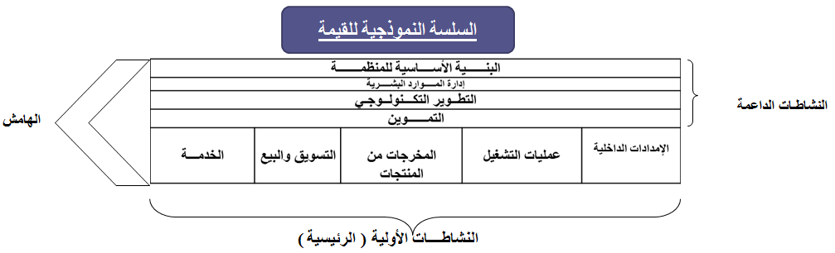

المحاضرة السادسة:
تحليل أصحاب المصلحة
لا يمكن اليوم الحديث عن تصميم استراتيجية للمنظمة إلا بمراعاة مسؤوليتها الاجتماعية.
أولا: ماهية أصحاب المصلحة
1- تعريف أصحاب المصلحة: أفراد أو مجموعات بإمكانهم أن يؤثروا في إنجاز أهداف المنظمة مع تأثرهم بتحقيق الأهداف؛
2- تصنيف أصحاب المصلحة: إلى: الداخليين: (عمال، إدارة) الخارجيين: (المجتمع، والموردون، والعملاء ، والمنافسون،)
تصنيف اصحاب المصلحة حسب درجة الأهمية إلى:
الأوليين: ترتبط مصالحهم بشكل كبير بالمنظمة (المساهمين، الموظفين،الدائنون،الموردين، الزبائن، وحملة الأسهم.. . ترتبط هذه الفئة بالمنظمة بعقود معينة ويسمون (أصحاب المصالح المتعاقدة)، وهم يرهنون بشكل كبير زوال أو بقاء المنظمة؛
الثانويين: وهم الذين لا تتأثر مصالحهم كثيرا بالمنظمة كالحكومة، الجمعيات، الجماعات المحلية(البلديات مثلا).. .
3- أهمية دراسة وتحليل أصحاب المصلحة:من خلال: انهم مورد حيوي للمنظمة؛ خلق الميزة التنافسية؛ اعتبارهم كمؤشر لقياس قدرة المنظمة على بلوغ أهدافها من مواردها المالية والبشرية والمعرفية.
4- معايير قياس الفاعلية لدى أصحاب المصلحة :
العائد على الاستثمار؛ الرضا الوظيفي، انخفاض معدل دوران العمل؛ السعر، الجودة، أسلوب الخدمة، الرضا؛
التوريد في الأوقات والجودة المناسبة والعلاقة الجيدة؛ تسديد الديون وقت الاستحقاق؛ تجنب مخالفات التشريعات .
5- جوانب يجب أخذها في الاعتبار:
مصالح اصحاب المصلحة متباينة ؛
تجاهل أصحاب المصلحة قد تكون له آثار سلبية على المنظمة؛
تلبية جميع المطالب أمر مستحيل؛
بعض مطالب أصحاب المصلحة تكون متناقضة ومتعارضة تماما؛
تباين تأثير أصحاب المصلحة تبعا لتنوع البيئات؛
قد تكون ردود الأفعال ايجابية كما قد تكون سلبية إزاء قرارات المنظمة؛
أصحاب المصلحة يختلفون من بيئة لأخرى؛
قد تكون أراء بعض أصحاب المصلحة غير متجانسة حتى داخل المجموعة الواحدة (مجموعات الزبائن)؛
مهما يكن رد الفعل المتوقع من أصحاب المصلحة قويا أو ضعيفا يجب أن يكون موضوع انشغال الإدارة عند إعداد الاستراتيجية.

ثانيا: نظرية وتحليل أصحاب المصلحة
1- نظرية أصحاب المصلحة واستراتيجية المنظمة:
يتمثل الهدف الأساس لنظرية أصحاب المصالح في توسيع دور ومسؤولية المدير إلى أبعد من تعظيم الربح ليشمل حوكمة المنظمة ومصالح وحقوق من ليسوا بحملة الأسهم؛ التوفيق بين الأهداف المتناقضة للمجموعات التي تربطها بها علاقة مباشرة
2- متطلبات نظرية أصحاب المصحة:
تسعى المنظمة لتحقيق اهدافها واهداف اصحاب المصلحة
توسيع دور ومسؤولية المدير ليشمل حقوق ومصالح من ليسوا بحملة الأسهم
التوفيق بين الأهداف المتناقضة لأصحاب المصلحة
3- التحيل الاستراتيجي لأصحاب المصلحة: أو ما يسمى «تحليل السلطات»، ويتم ذلك عبر:
تحليل وحصر أصحاب المصالح وما قد ينشأ بينهم من تحالفات؛
تحديد حقوق ومصالح هذه الأطراف على المنظمة(توقعاتهم)؛
تحديد ووزن سلطة كل طرف؛
تحليل الفرص والتحديات التي يمثلونها (كيف يؤثرون؟ وكيف يتأثرون؟)؛
تحليل جميع أنواع المسؤوليات؛
وضع خطة استراتيجية لاغتنام الفرص وتفادي المخاطر.
4- نماذج تحليل أصحاب المصلحة: كيف يؤثرون وإلى أي مدى؟ وكيف يتأثرون وإلى أي مدى؟ من خلال النموذجين التاليين:
ا- التحليل حسب السلطة والاهتمام :
بالنظر إلى عنصري اهتمام أصحاب المصالح بشؤون المنظمة من جهة، وسلطتهم فيها من أخرى، يتبين عبر المصفوفة التالية أن تقاطع اهتمام وسلطة أصحاب المصالح يؤدي إلى أربعة أوضاع مبينة حسب المصفوفة التالية:
مصفوفة السلطة/الاهتمام
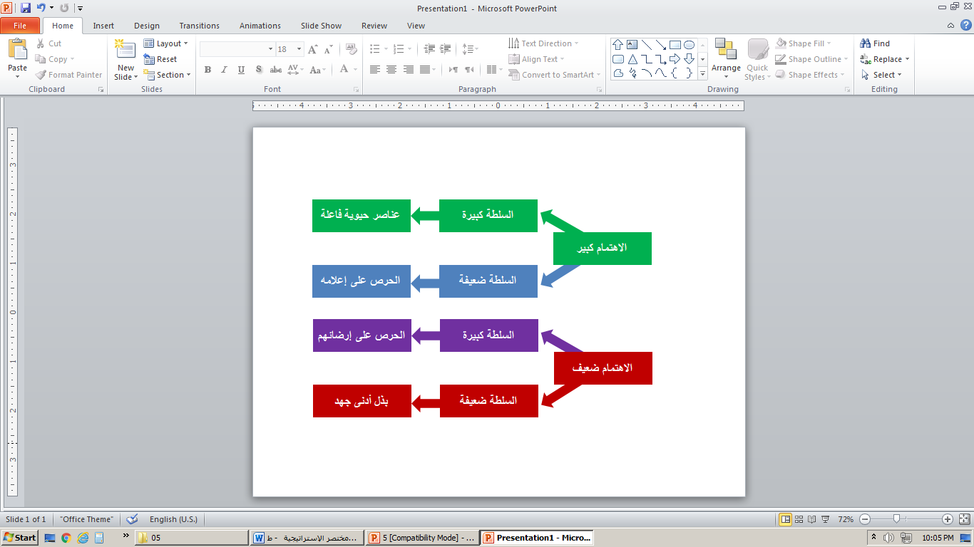

ب- التحليل حسب القدرة والشرعية والإلحاح: نموذج حديث نسبيا، يقوم على ثلاثة خصائص هي:
- القدرة: قدرة صاحب المصلحة على التأثير ( السلطة أو التحالفات)؛
- الشرعية: أي مدى شرعية علاقاته بالمنظمة وكذا اعماله وتصرفاته؛
- الإلحاح : أي مدى اصرار صاحب المصلحة على تلبية طلباته من قبل المنظمة.
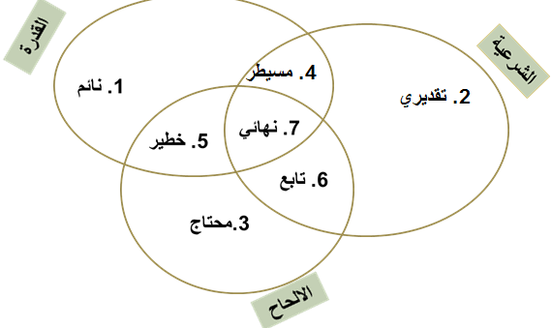
ملاحظة حول الشكل أعلاه : من توفرت فيهم خاصية :
واحدة (نائم أو تقديري أو محتاج) اعتبروا شركاء كامنين(مستترين)، لأنه ليس لديهم خصائص تجعلهم أقوياء بما فيه الكفاية
خاصيتان (مسيطر أو خطير أو تابع)، يسمون بالشركاء المتأهبين لما لديهم من الخصائص التي تجعلهم أقوياء ومؤثرين؛
ثلاث خصائص (نهائي) فيسمون بالشركاء النهائيين.
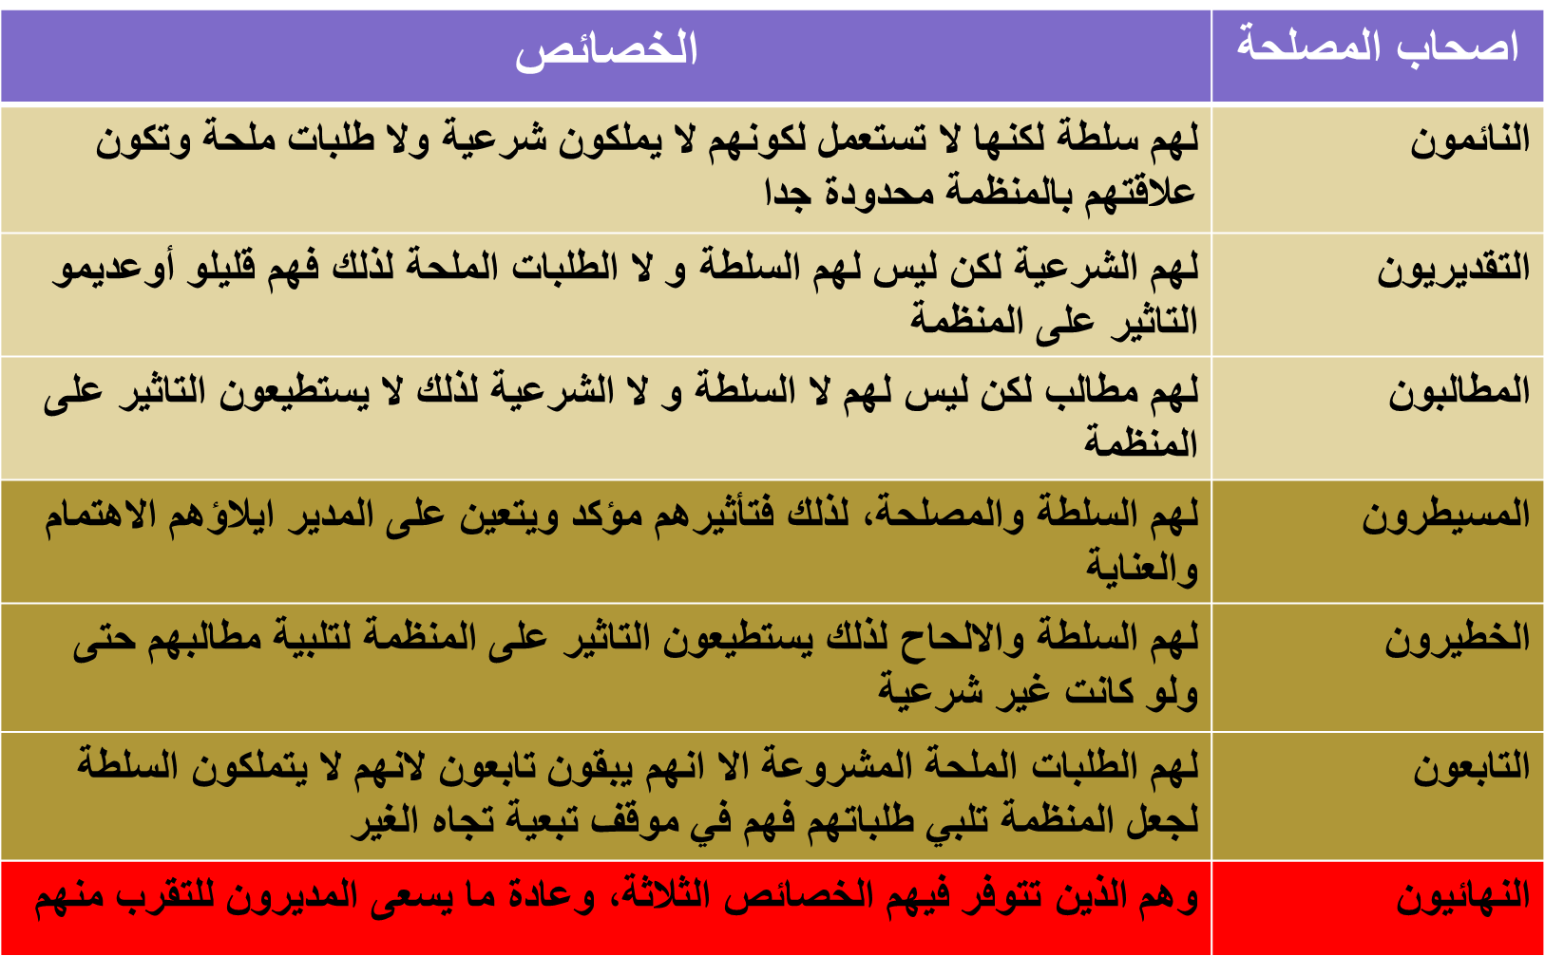

ثالثا: تحليل SWOT
1- تحليل :SWOT جمع مؤثرات البيئة الخارجية في شكل فرص وتهديدات، و الداخلية في شكل نقاط قوة وضعف،
بعد التحليلين الخارجي والداخلي تكون الصورة واضحة للمنظمة عن: نقاط القوة؛ نقاط الضعف؛ الفرص؛ التهديدات
2- حالات تقاطع العوامل الداخلية والخارجية في النموذج
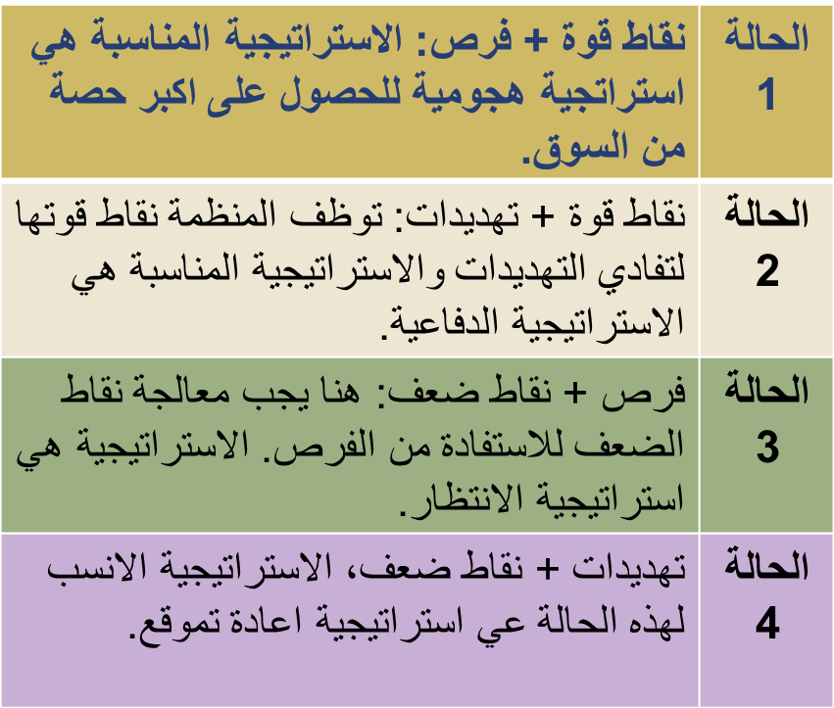
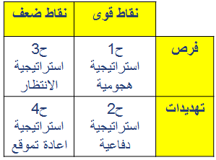

المحاضرة السابعة:
أدوات التحليل الاستراتيجي طورها الباحثون والمستشارون لتعطي صورة أوضع للمديرين عن وضعية المنظمة، ومجالات أنشطتها، وقدراتها والاختيارات الاستراتيجية. من هذه الأدوات: التجزئة الاستراتيجية؛ دورة حياة المنتج؛ منحنى الخبرة.
أولا: التجزئة الاستراتيجية :
1- تعريف التجزئة الاستراتيجية: تقسيم المنظمة الى نشاطات او مجالات او وحدات (وحدات الأعمال الاستراتيجية)
كل وحدة عمل استراتيجي تنفرد باستراتيجيات أو ببرنامج استراتيجي مخصص.
المنظمة قد تتبنى استراتيجيات عديدة بحسب تعدد وحدات أعمالها الاستراتيجية.
التجزئة الاستراتيجية تعنى حصر وجرد جميع أنشطة المنظمة ومنتجاتها، حتى يمكن تجميعها في مجموعة جزئية متجانسة.
تختلف التجزئة الاستراتيجية المتعلقة بمجال النشاط عن التجزئة السوقية الهادفة إلى تقسيم السوق في حد ذاته
التجزئة السوقية، تعرف على أنها عملية تقسيم السوق الكلي إلى عدة قطاعات سوقية متجانسة.
2- لماذا التجزئة الاستراتيجية؟:
التجزئة الاستراتيجية تأتي لتحديد وحدات الأعمال الاستراتيجية والتي تعنى بمجالات النشاط الاستراتيجي لتمكين المنظمة من القيام بتحليل أو تشخيص متميز ومستقل لكل وحدة وإعداد الاستراتيجية الملائمة لها .وتتمثل مزاياها الأساسية في:
إعطاء نظرة استراتيجية أكثر دقة؛ تخصيص دقيق للموارد؛ تحديد التفوق التكنلوجي الذى يجب اختياره لكل جزء.
3-تعريف وحدة الأعمال الاستراتيجية:
وحدة الأعمال الاستراتيجية هي: قطاع أعمال أو خط إنتاج، أو مركز ربحية داخل المنظمة (خدمة عملاء وتعامل مع المنافسين
أو هي مجال نشاط عادي للمنظمة. تضم مجموعة من المنتجات والخدمات المتجانسة الموجهة إلى سوق معينة ذات منافسين محدودين والذين يمكن أن تعد لهم استراتيجية واحدة.
يمكن الاعتماد على معايير كثيرة. عادة يتم اعتماد المعايير التي تبدو استراتيجية في السوق؛ من هذه المعايير:
الزبائن؛ الحاجة التي يلبيها المنتج ؛ الأسواق الجغرافية؛ التكنولوجيا؛ الكفاءات اللازمة؛ مجالات الإبداع.
ثانيا: دورة حياة المنتج
1- مفهوم دورة حياة المنتج: ظهر في الأربعينات، هي المراحل التي يمر بها المنتج منذ تقديمه للسوق، إلى خروجه منها.
وتعرف على أنها الإطار الزمني الذي يظهر فيه اتجاه الطلب على المنتج منذ تقديمه للسوق وإلى غاية استبعاده وخروجه منها،
2-الديناميكية التنافسية لمراحل دورة حياة المنتج: إعطاء تصورات عن الديناميكية التنافسية , وتتضمن التأكيد على ما يلي:
- إن للمنتجات دورة حياة تبدأ بالتقديم وتنتهي بالخروج من السوق؛
- يرتبط حجم المبيعات بالمراحل المختلفة لهذه الدورة؛
- إن كل مرحلة تتطلب استراتيجيات وظيفية ملائمة.

مراحل دورة حياة المنتج :
ا-مرحلة التقديم: تبدأ عند التقديم للسوق بعد انتهاء مرحلة الابتكار. هدفها التعريف بالمنتج ودفع المستهلك الى اتخاذ قرار بشرائه واستخدامه. وتتمثل معالم الاستراتيجية هنا في:
- ارتفاع تكاليف الانتاج لانخفاض كمياته(نسبة التكاليف الثابتة لإجمالي التكاليف)؛
- الجهل بالمنتج، مما يتطلب التعريف به وتحسس ردود الفعل إزاءه؛
- مبيعات منخفضة وبالتالي أرباح منخفضة؛
- عدم التوسع في الإنتاج وانعدام اقتصاديات الحجم؛.
ب- مرحلة النمو: هدفها تدعيم مركز المنتج وتقويته أمام المنافسة. وهي المرحلة التي تبدأ فيها المبيعات بالارتفاع وكذلك الارباح نتيجة الجهود التسويقية والتعرف على المنتج. ومن خصائص الاستراتيجية المنتهجة في هذه المرحلة:
- التوسع الكمي في الإنتاج وتطوير المنتج من حيث خصائصه وأشكاله؛
- كثرة المنافسة وكثرة الصراعات على المستهلكين لتعظيم الحصص السوقية؛
- التوسع في قنوات التوزيع لتشمل مناطق وأسواقا جديدة؛
- ثبات الأسعار أو ميلها إلى الانخفاض؛
- زيادة نسبة الأرباح وحجمها.
ج- مرحلة النضج: تستقر المنافسة في هذه المرحلة بحيث يصبح عدد المتنافسين أقل لاستيلاء الأقوياء على السوق وخروج الضعفاء منه، وينخفض نمو المنتج ليصبح بوتيرة أقل مما كان عليه، أما الطلب فيستقر ثم يشرع في التناقص.
مرحلة النضج تتخذ فيها على مستوى الاستراتيجية، الإجراءات التالية:
- الاحتفاظ بنفس اتجاهات الانتاج الواسع على مستوى الحجم وكذا تطوير المنتج؛
- ميل الأسعار إلى الانخفاض التدريجي مع استخدامها كوسيلة مهمة لتنشيط المبيعات؛
- البحث عن قنوات توزيع وأسواق جديدة؛
- تركيز الجهود على تنشيط المبيعات.
د- مرحلة التدهور: تميل فيها الأسعار إلى الانخفاض بنسب أسرع من السابق نتيجة لتحول الزبائن عن الشراء، إما لتغير نمط الاستهلاك، أو لظهور منتجات جديدة أكثر تطورا وملائمة لهم، و هذه المرحلة تتميز بالخصائص التالية:
- الانكماش في حجم الإنتاج والاكتفاء بالأشكال الرئيسة للمنتج؛
- ضعف الإيرادات مع ميل الأسعار السريع نحو الانخفاض لتنشيط المبيعات؛
- جهود مكثفة لتنشيط المبيعات في شكل تخفيضات؛
- الانكماش في قنوات التوزيع بسبب تخلي الموزعين عن المنتج.

ثالثا: أثر التجربة(منحنى التجربة)
1-مضمون أثر التجربة: تكلفة الوحدة الواحدة تنخفض بنسبة ثابتة كلما تضاعف حجم الإنتاج المتراكم. بين 20%، و30%
الفكرة ظهرت مع بحث Andress ثم طورت من قبل هرشمان حيث بين أن التعلم هو العامل الأساس في هذا المنحنى، ثم طور من قبل BCGالتي طبقتها على قطاعات الدارات الالكترونية، المواد الكميائية، السيارات، البناء...
2-مصادر أثر التجربة: ينتج اثر التجربة عن عوامل كثيرة من أهمها:
- أثر التعلم؛
- التطور التقني الذي يرافق قطاع نشاط المنظمة والإبداعات الحاصلة؛
- مع كبر حجم المنظمة تتجه التكلفة المتوسطة نحو الانخفاض؛
- اقتصاديات الحجم.
3- أثر التجربة وحصة المنظمة من السوق
- يعتبر مصطلح الحصة من السوق، واحدا من أهم المصطلحات في المجال الاستراتيجي؛
- أهمية المصطلح ناتجة عن أثر الحصة السوقية على التكاليف بفعل أثر التجربة؛
- كلما كانت حصة المنظمة من السوق كبيرة كلما كان الانتاج كبيرا وكلما أدى ذلك لانخفاض التكلفة وإعطاء ميزة تنافسية بالتالي للمنظمة على منافسيها؛
- لذا فهي متغير محوري في بناء الاستراتيجية.

المحاضرة الثامنة:
(المصفوفات) هي إحدى أدوات التحليل الاستراتيجي ظهرت مع نهاية الستينات وتطورت خلال عقد السبعينات.
هدفت المصفوفات الى تمثيل محفظة الأعمال الاستراتيجية للمنظمة في اشكال معينة يسهل دراستها ومعرفة اتجاهاتها.
التحليل المصفوفي ساهم في الاعداد للقرار الاستراتيجي بشأن محفظة وحدة الأعمال.
التحليل المصفوفي يعنى بالتحليل التنافسي لمجالات النشاط الاستراتيجي.
التحليل المصفوفي: يقوم على تمثيل أنشطة المنظمة في محورين بناء على تقاطع بُعدي التحليل : الداخلي و الخارجي
المصفوفة هي تكميم وتمثيل لوحدات الأعمال الاستراتيجية للمنظمة بشكل بياني بسيط يعكس توزيعها في المحفظة.
ظهرت العديد من المصفوفات منها: BDG أو BCG1 ،و مصفوفة McKinsey
أولا: مصفوفة BCG))
1- التعريف بالمصفوفة: هي أولى المصفوفات ظهورا بعد PIMS.
- أعدها B. Henderson مؤسس مجموعة بوسطن للاستشارات BCG سنة
- سميت بهذا الاسم نسبة الى مكتب الاستشارات BCG الذي قدمها
- تعتمد المصفوفة أساسا على أثر التجربة كعامل أساسي لتحديد الوضعية التنافسية
- تتوزع وحدات الأعمال الاستراتيجية على المصفوفة في شكل دوائر
- يحدد موقع كل وحدة بالنظر الى البعدين الداخلي والخارجي للمنظمة
- تتكون المصفوفة من اربعة خانات
2- ابعاد المصفوفة: ترسم مصفوقة BCG ببعدين هما: معدل نمو السوق و النصيب النسبي من السوق (الحصة السوقية)
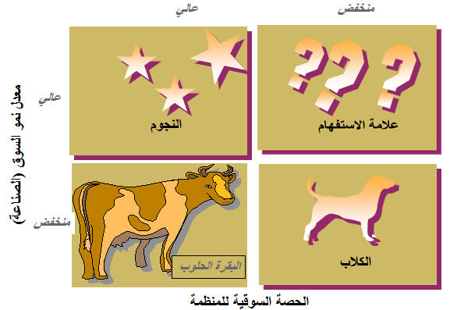
ا- معدل نمو السوق: هو نسبة نمو مجموع حصص المنظمات في مجال نشاط استراتيجي ما (معدل نمو سوق الوحدة الاستراتيجية بالنسبة للوحدة، ومعدل نمو قطاع النشاط بالنسبة للمنظمة ككل). وهو يعكس مدى جاذبية السوق ويرتبط بدورة حياة المنتج .
ب-النصيب النسبي من السوق (المكانة التنافسية): يعبر كميا عن صورة الوضعية التنافسية للوحدة الاستراتيجية في السوق، ليظهر مركزها بالنسبة للقائد في السوق. وعليه يحسب بالنسبة الى حصص المنافسين الرئيسيين بالسوق
3-تفسير المصفوفة
ا – خانة علامة الاستفهام: يظهر فيها الأنشطة التي في مرحلة الانطلاق. وصفت بالاستفهام لان الأنشطة قد تنجح وقد تفشل.
ترمز علامات الاستفهام إلى الأسواق التي تتصف بانخفاض حصة السوق النسبية وارتفاع معدل نمو السوق ولذا تحتاج الى استثمارات من أجل مواجهة نمو السوق ورفع المبيعات وبالتالي يرتفع المجال لخانة النجوم. وإما أن يترك فيضعف ويسقط إلى الخانة الرابعة.
ومن أهم خصائص هذه المرحلة (مرحلة الانطلاق ):
- درجة عالية من النمو وحصة سوقية متدنية؛
- العمل على التحول الى وضع النجوم أو الانسحاب من السوق ؛
- تتطلب نقداً (استثمارات) للرفع من الحصة السوقية؛
- يمكن للمنظمة أن تحتفظ بمجالات عديدة للتردد، لأنه ليس بإمكان كل المجالات أن تصير نجما.
ب – خانة أنشطة النجم: الأنشطة التي تنجح من الخانة السابقة تنتقل إلى هذه الخانة وتصبح بمثابة النجوم التي تبني عليها المؤسسة نجاحها المستقبلي .
وترمز للأسواق الواعدة بدرجة عالية من النمو، بمعنى الأنشطة التي لها حصة عالية في السوق، ومعدل عال للنمو في نشاط الأعمال .
تتصف وحدة الأعمال في موقع النجوم بما يلي:
- توقعات بتحقيق الأرباح؛
- تتطلب استثمارات كبيرة من أجل النمو؛
- تستخدم النجوم مبالغ كبيرة من النقدية .
ج – خانة البقرة الحلوب: بعد النمو الكبير تتجه أنشطة النجم إلى الاستقرار ولا تتطلب توظيفات مالية جديدة إنما تصبح بمثابة البقرة الحلوب باعتبارها تدر العائدات الوفيرة مقابل احتياجات مالية محدودة.
ترمز للأسواق التي تتصف بنمو متدن إلا أن المنظمة تحظى فيها بحصة سوقية عالية . وتعبر وحدة الأعمال الواقعة في هذه الخلية عن مدى نجاح قوى التنافس في السوق، ومن خصائص هذه الخانة:
- إيرادات كبيرة ناجمة عن قوة المكانة التنافسية؛
- قلة الحاجة إلى رؤوس الأموال ناجمة عن ضعف نمو السوق.
يلاحظ أن مجال الأعمال قيم لأن فائض النقدية يمكن استخدامه من أجل رفع حصص أرباح الشركة وكذلك تمويل الأعمال الجديدة التي تم الاستحواذ عليها، وترقية الترددات إلى نجوم.
ج– خانة الكلاب: تظهر في هذه الخانة الأنشطة التي تؤول إلى الزوال(تتناسب مع المرحلة الرابعة لدورة حياة المنتج) والتي قد تأتي من خانة البقرة الحلوب أو من خانة علامة الاستفهام. وهي تعكس خيارات التراجع عن الاستثمار.
ترمز للأسواق التي تتصف بتدني نموها والتي تتدنى أيضاً الحصة السوقية للمنظمة فيها .لذا فإن من أهم خصائصها:
- درجة متدنية من النمو وحصة سوقية متدنية أيضاً (مع عدم الحاجة للتمويل لضعف معدل نمو السوق)؛
- إيرادات معدومة أو شبه معدومة لضعف المكانة التنافسية.
- من صالح المنظمة التخلي عن هذه المجالات ببيعها أو مشاركة أخرى فيها....
4- أهم الانتقادات الموجهة لمصفوفة BCG:
- حصر المنافسة في السعر فقط؛
- حصر العوامل الاستراتيجية في عاملين كميين فقط (النصيب النسبي من السوق، معدل نمو السوق)؛
- الاعتماد على اثر التجربة والتكاليف بالتالي فقط كميزة تنافسية؛
- افتراضها أن البيئة غير مضطربة؛
- الاعتماد على نموذج دورة الحياة رغم الانتقادات الموجهة لهذا النموذج.
ثانيا: مصفوفة McKinsey
1- التعريف بالمصفوفة:
تسمى هذه المصفوفة أيضا بمصفوفة General Electric وتتمحور حول تمثيل وحدات الأعمال الاستراتيجية بالنظر إلى تقاطع محورين، إلا أن هناك خلافا بين الباحثين فيما يخص المحورين ، ويعرض النموذج على أحد الأسس التالية:
- تقاطع لمحوري المكانة التنافسية للمركز الاستراتيجي وقيمة قطاع النشاط؛
- تقاطع محوري المكانة التنافسية وجاذبية الصناعة؛
- جاذبية السوق و قوى المجال الاستراتيجي.
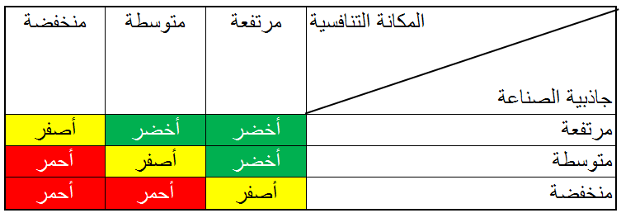
2-تفسير المصفوفة (المكانة التنافسية/جاذبية الصناعة):
يقصد بجاذبية الصناعة، ما قد يجذب المنظمة من أهمية وفرص وغيرها (أبعاد التشخيص الخارجي)؛
وتشير المكانة التنافسية إلى ما تمتلكه المنظمة من قوى وقدرات (أبعاد التشخيص الداخلي)

3-خطوات رسم المصفوفة:
- تحديد معايير تقييم جاذبية السوق وقوة التنافسية؛
- ترجيح معايير الجاذبية وقوة التنافسية بحيث يكون المجموع لكل بعد =1؛
- تقييم كل SBU حسب المعايير أو العوامل المقترحة
- حساب النقطة المرجحة لكل معيار ثم مجموع نقاط كل بعد
- تحديد وضعية كل SBU في المصفوفة باستخدام النقطتين (2.75) لجاذبية الصناعة، و(3.5) للموقف التنافسي
- تقديم الاقتراحات الاستراتيجية.

4- مزايا النموذج:
- التمكين من الملاحظة السريعة لمحفظة أعمال المنظمة؛
- السماح بسرعة اتخاذ القرار؛
- المعرفة السريعة لوضع كل مجال من مجالات النشاط الاستراتيجية للمنظمة( وهي جوانب يشترك فيها مع BCG)،
- يمتاز عن BCG،بكونه يقوم على معايير أكثر دقة(كل معيار مركب من عدة مؤشرات، مما يعطي مصداقية ودقة أكبر)

5- أهم انتقادات التحليل المصفوفي:
- اختزال أبعاد الاستراتيجية في بعدين فقط؛
- العمل على تكميم العوامل النوعية قد يفقدها تأثيرها الفعلي؛
- إغفال العوامل الاخرى المؤثرة في الاستراتيجية؛
- التأثر بشخصية المحلل؛
- كثرة العوامل في مصفوفة McKinsey؛
- الاعتماد على ادوات تحليل لها محدوديتها مثل دورة حياة المنتج وأثر التجربة.

المحاضرة التاسعة:
(استراتيجيات التخصص)
أولا: الخيار الاستراتيجي وتحديد البدائل الاستراتيجية
1- البدائل الاستراتيجية وعناصر القرار الاستراتيجي:
القرار الاستراتيجي يتكون من العناصر الثلاثة التالية:
- الاتجاهات البديلة التي قد تلجأ إليها المنشأة؛
- الأساس الذي ترغب المنشأة التميز بموجبه؛
- الطرق المختلفة التي ستتبعها المنشأة لتحقيق الاتجاه المختار.
يتعلق الخيار الاستراتيجي بالبدائل الاستراتيجية المتاحة ، منها:التخصص او التنويع او الشراكات أو التحالفات، الانسحاب....
2- استراتيجيات التخصص (مستوى النشاط):
تعنى بعمل المنظمة في مجال واحد،، وجوهرها تطوير نموذج نشاط عمل محدد للشركة، يتيح لها اكتساب ميزة تنافسية .
إن جوهر هذه الاستراتيجيات حسب آبل، يستلزم اتخاذ قرارات حول:
- حاجات المستهلكين أو ما الذي يتعين إشباعه؟
- مجموعات المستهلكين، أو من الذي يتعين إشباعه؟
- الكفاءات المتميزة، أو كيف يمكن إشباع هذه الحاجات؟
3- العوامل الأساسية لنجاح استراتيجيات التخصص:
- مدى التحكم في المهنة واكتساب الكفاءات الأساسية؛
- مفهوم قوي للمنتج من أجل تعبئة كل الجهود لغزو السوق؛
- حماية النشاط بالبراءات أو بمعارف متميزة أو بالخبرة؛
- صورة قوية للمنظمة في المجال؛
- علامة عريقة وشهرة واسعة تمكن المنظمة من تفادي تذبذبات النشاط؛
- التحكم في تقنيات التصميم والإنتاج؛
- مدى وجود أسواق محمية.

4- مزايا وعيوب التخصص:


ثانيا: استراتيجيات التخصص العامة
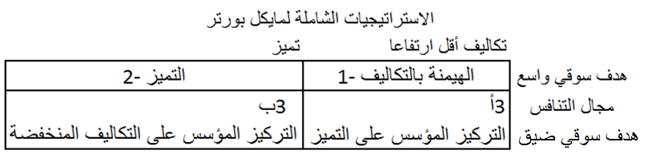
1-إستراتيجية قيادة التكلفة: تستهدف الحصول على ميزة التكلفة الأقل ، وتعرف بالهيمنة (السيطرة) الشاملة بالتكاليف
- متطلبات نجاح هذه الاستراتيجية:
- الاهتمام بالإنتاج : ليس هناك من ينتج السلعة بسعر أرخص؛
- الاهتمام بالتسويق : الأسعار الاقتصادية محور الاهتمام؛
- وجود طلب مرن للسعر، حيث يؤدى تخفيض السعر إلى زيادة مشتريات المستهلكين؛
- نمطية السلع المقدمة؛
- عدم وجود طرق كثيرة لتمييز المنتج؛
- محدودية تحول العميل لمنافس آخر.
ب – المخاطر المتعلقة بتدنية التكاليف :
- الإفراط في تدنية التكاليف على حساب التميّز؛
- التطور التكنولوجي المفاجئ الذي يلغي اثر الاستثمارات الضخمة على التكاليف؛
- الانسياق غير المدروس وراء التخفيضات السعرية؛
- إمكانية تقليد الاستراتيجية من قبل المنافسين.

2-إستراتيجية التميز: تسعى المؤسّسة إلى التفرد في تقديم منتج على مستوى جوانب مهمة مقابل سعر زائد ،هذه الجوانب :
- تشكيلات مختلفة للمنتج؛
- سمات خاصة به ،تصميم مميز؛
- سمعة جيدة ؛
- علامة رائدة أو خدمات متعدّدة،...؛.
ا- متطلبات نجاح هذه الاستراتيجية:
- الاهتمام بالإنتاج : ليس هناك من يصنع السلعة بطريقة أفضل ( بعد التميز)؛
- الاهتمام بالتسويق : تكون منتجات المنظمة أفضل من منتجات المنظمات الأخرى؛
- المنتجات :مزايا إضافية للمنتج من ناحية النماذج والتشكيلات والخصائص والخدمات؛
- سعر أعلى لتغطية التكلفة المضافة نتيجة التمييز؛
- الجهود المكثفة للإعلان والبيع.
ب – المخاطر المتعلقة بالتميّز :
- المبالغة في التميّز على حساب التكلفة؛
- فقدان التميّز لتغير سلوك المستهلك؛
- أن تتوصل المؤسسات التي تعتمد التركيز على أساس التميّز إلى تميّز اكبر في القطاعات التي تركز فيها؛
- إمكانية تقليد العناصر التي تم التميّز على أساسها.
3-إستراتيجية التركيز: تهدف إلى المتوقع الجّيد داخل الصّناعة ، وبناء ميزة تنافسية من خلال تركيز نشاطاتها :
- على مجموعة من الزّبائن معيّنة ؛
- أو على مستوى سوق جغرافي معيّن ؛
- أو بالتركيز على استخدامات وخصائص معيّنة للمنتج .
ا- متطلبات نجاح هذه الاستراتيجية:
- عندما توجد مجموعات متميزة ومختلفة من المشترين ممن لهم حاجات مختلفة أو يستخدمون المنتج بطرق مختلفة؛
- عندما لا يحاول أي منافس آخر التخصص في نفس القطاع السوقي المستهدف؛
- عندما لا تسمح موارد المنظمة إلا بتغطية قطاع سوقي معين ؛
- عندما تتفاوت قطاعات الصناعة بشكل كبير من حيث الحجم ومعدل النمو والربحية ؛
- عندما تشتد حدة عوامل التنافس الخمس بحيث تكون بعض القطاعات أكثر جاذبية من غيرها.
د – المخاطر المتعلقة بالتركيز :
هذه الاستراتيجية هي الأقل من حيث حجم وتكلفة المخاطر ، لكن نجاحها واستمراريتها يعترضهما بعض المخاطر من أهمها :
- إمكانية تهديد المنافسين واسعي النشاط إذا ما ركزوا لسبب من الأسباب على قطاعها المستهدف؛
- تقلص أو تلاشي السوق المخدوم مع الزمن بفعل تغيرات البيئة بما لا يتناسب مع الأهداف الاستراتيجية للمؤسسة
- إمكانية التقليد من الغير.

4– إتباع أكثر من استراتيجية أساس :
حتى لا تتورط في المسار الحرج ‘يجب عليها أن تعتمد على استراتيجية أساس واحدة، وإلا فإنها سوف لن تضمن إلاّ نتائج متدنيّة ،
يقول Porter، فإنه توجد ثلاث حالات فقط يمكن فيها للمنظمة أن تجمع بين الهيمنة بالتكاليف والتميّز هي :
- أن تكون المنافسة متورطة في المسار المتوسط ؛
- أن تدخل المؤسسة ابتكاراً حاسما يسمح لها بالجمع بين الميزتين؛
- أن تكون التكاليف محكومة بالحصة السوقية بدل تصميم المنتج فيسمح الحجم الواسع المخفض للتكاليف بتميّز المنتج

المحاضرة العاشرة:
الخيار الاستراتيجي (استراتيجيات التنويع والنمو)
أولا: استراتيجيات التنويع
1- التنويع الاستراتيجي: هو اختيار استراتيجي للمنظمة، بمعنى امتلاك أكثر من نشاط في نفس الوقت؛ بغرض تقاسم المخاطر؛
2- استراتيجيات التنويع
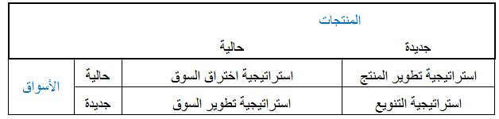
ا-اختراق السوق: توجه يستهدف محاولة زيادة الحصة السوقية ببيع نفس المنتجات لنفس الأسواق، يمكن أن يتحقق بطرق:
- زيادة الانتاجية من خلال استخدام أكبر لتقنية المعلومات؛
- تحسين بعض عناصر المنتج كالتغليف؛
- زيادة الانشطة التسويقية كالاعلانات.
ب-التوسع السوقي:
ويعني الدخول في أسواق جديدة ومحاولة بناء اسم للشركة بها، من خلال خدمة عملاء جدد، أو مناطق جغرافية جديدة وتقديم نفس المنتجات التي تنتجها المنشأة، وهو توجه تفرضه العديد من الأسباب منها:
- الاستفادة من المزايا التنافسية القائمة؛
- عدم التمكن من تقديم منتج جديد؛
- العوائق التقنية للمنتجات؛
- تشبع الأسواق المحلية أو الأسواق المستهدفة؛
- البحث عن منافذ لإعادة بعث منتج في حالة تراجع؛
- بروز عوامل جذب في أسواق معينة.
ج-تطوير المنتج: تقوم المنشأة بتقديم منتجات جديدة أو محسنة وتقديمها لنفس العملاء، وذلك لعدة أسباب منها :
- كسب ولاء العملاء؛
- القبول المتوقع للمنتجات المطورة بسبب شهرة المنشأة في مجالات محددة؛
- قصر دورة حياة المنتجات المقدمة؛
- المنافسة
د-التنويع: تقوم المنشآت بالدخول في مجالات جديدة والبيع على عملاء جدد. التنوع المرتبط قد يأخذ أحد الأشكال التالية:
- تكامل رأسي خلفي، يتعلق بالاهتمام بأنشطة تدخل في مدخلات المنشأة؛
- تكامل رأسي إلى الأمام (أنشطة مخرجات كالنقل والتوزيع..)؛
- تكامل أفقي في أنشطة منافسة أو مكملة (الملابس الرياضية).

ومن الحالات التي يفضل فيها التنويع المترابط:
- حينما تنافس المنظمة في مجال غير نام أو ضعيف النمو؛
- حينما تسمح اضافة منتج جديد بدفع منتجات أخرى؛
- حينما تستطيع المنظمة تقديم المنتج الجديد بتنافسية عالية؛
- حينما تكون منتجات المنظمة في التراجع او في نهاية دورة الحياة؛
- حينما يكون للمنظمة فريق اداري جيد.
هـ- التنويع الدولي:
يعني لجوء المنظمة الى أسواق جديدة خارج الدولة وذلك لأسباب: سوقية؛ تكاليفية؛ تشريعات وأنظمة .
تتم استراتيجية التنويع الدولي من خلال: التصدير؛ فتح فروع خارجية.
ثانيا: بدائل النمو
1-النمو من الداخل: اعتماد المنشأة على نفسها، باستغلال مواردها المتاحة دون الحاجة للجوء للتحالفات الاستراتيجية.
واختيار هذا لتوجه قد يكون لأسباب متنوعة منها:
- رغبة الإدارة في بناء المهارات من الداخل؛
- عدم توفر المبالغ الضرورية للتطور من الخارج؛
- عدم وجود الحليف المناسب.
مزايا وعيوب النمو الداخلي
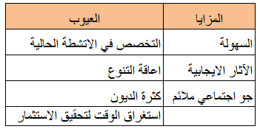
2-النمو الخارجي: هوعملية خارجية وتتميز بمستوى كبير من التعقيد
تستهدف عملية النمو الخارجي جمع موارد وانشطة مؤسستين أو أكثر خلال حيازة ملكية قدرات انتاج موجودة او الاندماج .
الدوافع:
- ضرورة الاقتناء السريع للحصص السوقية؛
- الرغبة في اقتحام سوق صعبة الدخول؛
- الاستفادة من أفضليات التجميع او افضليات الزيادة؛
- التمكن من الاستفادة من تكنولوجيات جديدة؛
- توفير تكاليف انشاء علامات جديدة.

استراتيجيات النمو الخارجي :
ا-الاستحواذ: يعني قيام المنظمة باقتناء منظمة كاملة لتعزز بها إمكاناتها (اندماج الامتصاص).
ب-الاندماج: تأسيس كيان جديد بالانضمام الى منظمة أخرى أو أكثر.
وتكون استراتيجيات الاستحواذ و الاندماج مع: منظمة منافسة؛ منظمة مكملة؛ منظمة من نفس السلسلة؛ منظمة منوعة.
ج-استراتيجيات التعاون: تسمح للمنظمة بضم إمكاناتها مع إمكانات منظمات أخرى لتحقيق مكاسب وقيمة أفضل، وهي بديل عن الطريقتين السابقتين بحيث يمكن للمنظمة الاعتماد على قدرات غيرها دون اللجوء إلى الاقتناء أو الاستحواذ وتأخذ أحد الأشكال التالية:
الشراكة: هي تعاون بين مؤسسات غير متنافسة في مشاريع مشتركة.
التحالف: شراكة او تعاون بين مؤسستين متنافستين أو أكثر للقيام بالتزامات معينة، يكون محدودا زمنيا وقابلا للتراجع مثل:
- GM مع Toyota
- بين Kodak و Canon حيث تنتج الأخيرة آلات نسخ و تصوير تباع تحت علامة الأولى.
- Motorola & Toshiba
ويأخذ التحالف أحد الأشكال التالية:
- تحالف التكامل: أي أن تستفيد المنظمات المتحالفة من امكانات بعضهما البعض دون تنافس بينهما (التحالف بين Nestlé و General Mills)
- تحالف التجميع: يهدف الى الاستفادة من الطاقات الانتاجية للمنظمات المتحالفة
- تحالف شبه التركيز: تقوم بموجبه المنظمات المتحالفة الى جعل البحث والتطوير وحتى الانتاج والتسويق مشتركا وبالتالي تصبح المؤسستين غير متنافستين.

المحاضرة الحادية عشر:
أولا: الإبداع الاستراتيجي
1-مفهوم الإبداع:
- هو القدرة على توليد الأفكار واقتراح الحلول والوصول إلى نتائج غير مسبوقة أو غير مألوفة.
- القدرة على الخروج بأفكار تتسم بالأصالة والجدة للتغلب على التحديات.
- العملية التي تؤدي إلى ابتكار أفكار جديدة تكون مفيدة أو مقبولة اجتماعيا عند التنفيذ.
2- تعريف الإبداع الاستراتيجي:
القدرة على اعادة صياغة نموذج الأعمال الحالي , خلق قيم جديدة للزبون , إنشاء ثروة جديدة لأصحاب المصلحة. من خلال:
- تقديم مفاهيم جديدة؛
- مقاربة غير معتادة للقطاع أو الصناعة؛
- قيمة أعلى للزبائن؛ تغيير جذري؛
- الانتقال من نموذج أعمال قائم الى نموذج جديد؛
- القدرة على القيام بحركات كثيرة وسريعة ومتنوعة أكثر من المنافسين.
3-أنواع الابداعات الاستراتيجية:
ا-استراتيجيات التحسين التدريجي: تقوم فيها المنظمة بتحسين عرضها تدريجيا.
ب-الاستراتيجية المشَوِّشَة: تقدم المنظمات تعديلا على نماذج الأعمال القائمة بتعديل القيمة التي تمنح للزبون.
ج-استراتيجيات القطيعة: تقدم المنظمة عرضا جديدا مختلفا بتعديل في سلسلة القيمة ( المحيط الأزرق)
4- المحيطات الزرقاء والحمراء:
ا-المحيطات الحمراء:
هي الأسواق المألوفة و الأعمال المعروفة حيث يكون الصراع محتدما والمنافسة دموية ،لأن حدود الصناعات معلومة ومقبولة.
تجهتد الشركات للتغلب على منافسيها بهدف حيازة أعلى نصيب من نسبة الطلب الحالي في السوق الحالي .
ومع ازدحام محيط السوق بمزيد من المنافسين ، تصبح الأوضاع دامية والمنافسة دامية ويخرج منافسون كثيرون من السوق.
تعتمد كأساس للنجاح على مهارات معينة من خلال ( تمييز المنتج ،أو تخفيض التكاليف ، أو تحسين الجودة ).

ب-المحيطات الزرقاء :
تعني الصناعات التي لم تخرج بعد إلى حيز الوجود . وهي تمثل الفراغ والمناطق المجهولة من (نقاط السوق النائية ).
هي الأسواق البكر و المناطق غير المأهولة التي لم تكتشف بعد و لم تتلوث باللون الأحمر « لون المنافسة الدموية».
كما أنها تعني الإبداع و الابتكار في المنتجات و الخدمات رغم المنافسة الشرسة في عالم اليوم .

ثانيا: استراتيجية المحيط الأزرق
1- استراتيجية المحيط الأزرق: إحدى الابداعات الاستراتيجية التي تتبناها الشركات المبدعة , تقدم مفهوما مختلفا للمنافسة
اقترحها W. Chan Kim و Renée Mauborgne.
المنظمة تطرح مجالات جديدة للمنافسة وتقدم منتجات جديدة مما يؤدي الى تغيير حدود المنافسة.
المسمى يشير الى ركوب أعالي المحيطات الزرقاء بدلا من المحيط الأحمر
2- استراتيجية المحيط الأزرق مقابل استراتيجية المحيط الأحمر
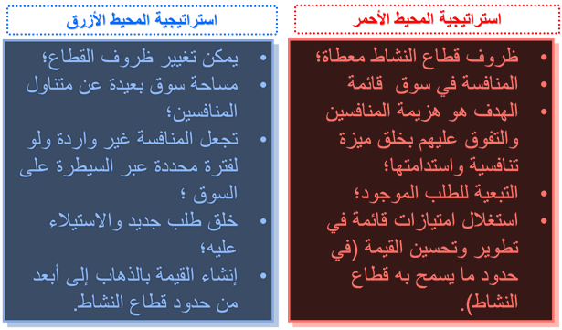
ثالثا: المبادئ الأساسية لاستراتيجية المحيط الأزرق
1-إعادة بناء حدود السوق:
- تتم إعادة البناء بالتخلص من المعايير القديمة المألوفة؛
- سيتمكن المديرون من تحديد المسارات المنهجية واختيار مجالات ومساحات في السوق لا ينازعهم أحد فيها ؛
- تتعلم الشركة إيجاد مجالات غير تنافسية عن طريق نقاط أساسية يجب دراستها وتحليلها للوصول للسوق الجديد.
يمكن عرض هذا المبدأ من خلال:
- دراسة وتحليل المجموعات الاستراتيجية القائمة بالنظر إلى الصناعات المشابهة والبديلة.
- دراسة وتحليل متطلبات المستخدم والمشتري.
- دراسة المنتجات التكميلية في الصناعة وليست المنتجات الرئيسية.
- دراسة التوجهات العاطفية والوظيفية في الصناعة.
- دراسة الوقت والزمن.
- وضع تعريف مبسط عن مجموعة مستهلكي هذه الصناعة.
2-التركيز على الصورة كاملةً بغض النظر عن الأرقام:
الهدف هنا توضيح كيف سيكون للشركة ان تضع المخطط الاستراتيجي السليم والذي بواسطته ستتمكن من الخروج من حيز التحسين على المنتج لحيز خلق منتج جديد؛
ويعتمد هذا المعيار على مقارنة عملك بالمنافسين ومراقبة مميزات المنتج والخدمات البديلة المتاحة له، وتحديد الاستراتيجية الواجب أتباعها عن طريق دراسة المستخدمين.
ويمكن اختصار المبدأ هذا في أربع نقاط أساسية هي:
إطار العمل ذي الفعاليات الأربعة
- حذف العوامل المسلم بكونها واجبة الحذف والإقصاء؛
- خفض العوامل الواجب تخفيضها والتي قد تكون لغيرك هامة ولكنك قد تكتشف أنك بحذفها لم تفقد الكثير؛
- رفع العوامل التي بدراستك لجدوى إيجاد سوق جديدة وجدتها ذات مستقبل واعد؛
- إيجاد عوامل جديدة في مجال التخصص أو الصناعة التي نقوم بأنتهاجها، ما سيقود لسوق جديدة لك وحدك.
3-الوصول إلى أبعد من الطلب الحالي:
- لا تفكر في تقديم تحسينات على المنتج القائم وانظر لأبعد من ذلك؛
- أنظر للزبائن المتوقعين وادرسهم، للتقليل من مخاطر الانتاج وضمان تقبل المنتج، ويعتمد هذا على تعريفك السابق لمستهلكي السلعة؛
ضمن هذا الإطار يمكن تحديد الزبائن كالاتي :
- الزبائن المتوقعون: هم من يبحثون عن الجديد دوماً ومن سيكونون في مقدمة من يتقبلوا التغيير وينضمون إليك.
- الزبائن غير المتقبلين: من تتوقع منهم رفض المنتج الجديد تماماً.
- الزبائن غير المعروفين «غير المكتشفين»: و هم من خارج نطاق طلب المنتج.
4-وضع استراتيجية صحيحة متسلسلة:
- يمكن على أثارها الوصول بالمنتج الجديد لأقصي عدد ممكن من العملاء وإيجاد المنفعة التجارية من وراء المنتج الجديد وتعتمد هذه الاستراتيجية على أربع أسئلة يجب دراستها وتقديم إجابات شافية لها وهي:
الفائدة العائدة على المشتري ؛ سعر المنتج المقدم؛ تكلفة المنتج؛ العقبات المتوقعة .
تسلسل السياق الاستراتيجي الصحيح
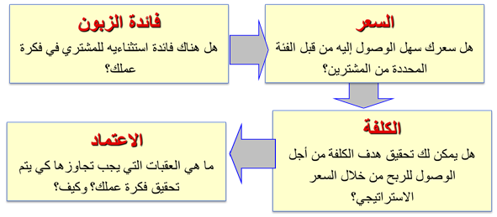

المحاضرة الثانية عشر:
(تقييم البدائل الاستراتيجية)
بعد تحديد الفرص والمخاطر ونقاط القوة والضعف، والوضعية الاستراتيجية للمنظمة وقدراتها، واتجاهات عوامل البيئة، وتحليل السوق والمنافسة، وتحليل محفظة وحدات الأعمال الاستراتيجية؛
وبعد إنهاء الجانب المتعلق باستعراض البدائل الاستراتيجية المتاحة واختيار البديل الاستراتيجي المناسب، يأتي دور التعرف على المعايير التي على أساسها يتم تقييم هذه البدائل، وكذا أدوات التقويم الاستراتيجي المختلفة المتعلقة بذلك.
يمكن تقسيم الأساليب المستخدمة لاتخاذ القرارات الاستراتيجية إلى ثلاث مجموعات لكل منها هدف معين:
ا-المجموعة الأولى: تهدف إلى تحديد البدائل المناسبة؛
ب-المجموعة الثانية: تهدف إلى معرفة أي البدائل يمكن قبولها؛
ج-المجموعة الثالثة: تهدف إلى تقدير مدى إمكانية تنفيذ البديل الاستراتيجي.
ويرتبط بكل من هذه المعايير مجموعة من الأدوات
معايير تقييم البدائل الاستراتيجية

أولا: معيار أن يكون البديل مناسبا
1- مفهوم المناسبة:
مرحلة تقويم البدائل هي الجولة الاولى من تصفية البدائل (أن يكون البديل مناسبا هو أن يتوفر على منطق استراتيجي بحيث يستغل قدرات المنشأة ويعزز مزاياها ويستغل الفرص بما يحقق للمنشأة توجهها فيما يتعلق بعملائها ومنتجاتها).
المناسبة: تعني مدى التوافق بين الاستراتيجية المقترحة وخلاصة التحليل الاستراتيجي المنجز، بحيث يجيب المعيار عن التساؤلات التالية:
- هل تتوافق الاستراتيجية المقترحة مع الاتجاهات المستقبلية للبيئة؟
- هل تسمح الاستراتيجية المقترحة باستغلال إمكانيات المنظمة وقدراتها الاستراتيجية؟
- هل تناسب الاستراتيجية المقترحة الزبائن؟ أي هل تراعي توجه الزبائن الحاليين للمنظمة .

2-أساليب تقييم المنطق الاستراتيجي:
ا-تحليل سووت(SWOT): لتقويم الفرص والتهديدات ونقاط القوة والضعف ، و ذلك، استنادا لتحليل المنشأة وبيئتها .
ب- تحليل المحفظة: يتم تصور المنشأة على أنها محفظة أعمال، أو مجموعة من المنتجات والأسواق، فيتم تحليلها لمعرفة أي من المنتجات أو الأسواق سيحصل على موارد أكبر أو أقل أو مثل السابق ،والتوقف عن الاستثمار في كامل أو جزء من المحفظة، كما يمكن التحليل من تقرير أي من استراتيجيات التوسع يكون الأنسب للمنشأة.
ومن الأدوات المشهورة في هذا المجال لدينا:
- تحليل مصفوفة مجموعة بوسطن الاستشارية؛
- تحليل مصفوفة جنرال إلكتريك.
ج- تحليل نظام القيمة: تقوم الإدارة بتقدير الفوائد الإضافية التي يمكن الحصول عليها عند تبني بديل استراتيجي معين.
ثانيا: معيار أن يكون البديل مقبولا
1- معيار القبول: يتركز القبول هنا على الأداء المنتظر من البديل الاستراتيجي في حد ذاته هل هو مقبول ومرض أم لا.
ويمكن تقدير مدى توفر معيار القبول في البديل بإجراء ثلاثة مقاييس رئيسية هي:
تحليل العائد؛ تحليل الخطورة؛ توقعات أصحاب المصلحة.
2- مقاييس تقدير القبول:
ا-تحليل العائد: أساليب تحليل العائد : الربحية؛ التكلفة و الفائدة؛ تحليل القيمة لأصحاب الأسهم.
ب-تحليل الخطورة: قياس الخطورة التي تواجهها المنشأة عند تبني بديل استراتيجي معين، باستخدام:
النسب المالية؛ تحليل الحساسية.
ج-توقعات أصحاب المصلحة: مرتبط بالتحاليل المالية، يشدد على أهمية التأكيد على واقع المنشأة ورسالتها عند دراسة المشاريع الاستثمارية.
يتعلق بتقدير ما يمكن أن يقدمه البديل من قيمة مضافة ودعم للمزايا التنافسية .
ثالثا: معيار أن يكون البديل ممكنا
ينصب الاهتمام في معرفة هل لدى المنشأة الموارد الضرورية لتنفيذ البديل الاستراتيجي؟ ،يمكن تقديرها ببعض التحاليل منها:
ا-تحليل التدفقات النقدية المطلوبة: لتمويل الاستراتيجية الجديدة ومصادرها؛ ومحاولة التعرف على حجم الأموال المطلوبة .
2-تحليل نقطة التعادل: تسعى المنظمات لتحقيق مستوى مبيعات يكون أعلى من نقطة التعادل للتمكن من تحقيق الأرباح، وهو تحليل مفيد في جملة نقط تتعلق بتنفيذ البديل منها:
- معرفة هل سيسمح المنافسون للمنشأة بتحقيق الربح عند تبنيها لبديل معين؛
- هل تستطيع المنشأة تحقيق حصص سوقية معينة؛
- هل لديها الإمكانات البشرية القادرة على إنتاج حصص أكبر من حجم نقطة التبادل.

رابعا: ملاحظات تتعلق بالتقويم
1- التقويم والاختيار: وله عدة طرق لاتخاذ القرارات الاستراتيجية :
- الاختيار مقارنة بالأهداف؛
- الرجوع إلى سلطة أعلى؛
- التنفيذ الجزئي؛
- استشارة جهة متخصصة.
2- حدود معايير التقييم:
- تباين النتائج أحيانا؛
- نقص المعلومات عن بعض البدائل؛
- صعوبة الفصل بين الأبعاد الثلاثة؛
- عدم تجانس البدائل فيما بينها مما يؤدي الى صعوبة المقارنة؛
- الفجوة بين التقديرات والواقع.

المحاضرة الثالثة عشر:
(التنفيذ الاستراتيجي ) يأتي بعد التعرف على البدائل الاستراتيجية المتاحة واختيار البديل الاستراتيجي المناسب
مرحلة تنفيذ الاستراتيجية تحدد الترتيبات الداخلية للمنظمة والمرتبطة بتنفيذ الاستراتيجية. موضوعات (مكونات وأبعاد التنفيذ).
أولا: إعادة الهيكلة
1- مفهوم إعادة الهيكلة: تحديد المهام المطلوبة لتحقيق الاستراتيجية وتصميم هيكل المنشأة التنظيمي بشكل يدعم الاستراتيجية
المهام والبرامج: فيه يتم فك شفرة الاستراتيجية من خلال تحديد المهام والأنشطة المفترض أداؤها.
الهدف من تفسير الاستراتيجية للموظف هو توجيه أدائه .
يتطلب تحديد المهام تحديد الجهة المسئولة عن التنفيذ(وحدة، قسم، فرد)،وتحديد الوقت(البداية والنهاية) .
تتحول المهام العامة إلى مهام فرعية تتولاها الأقسام، وفقا لخطط تسمى البرامج، يتحدد بموجبها نوع المهمة وخطوات تنفيذها والمسؤول عن كل خطوة فضلا عن الموارد المطلوبة للتنفيذ.
2-إعادة الهندسة(الهندرة) هي تغيرات جذرية في طريقة أداء العمل، تلغى العمل بالوظائف الإدارية للتحول للعمليات الإدارية .
3-الهياكل التنظيمية: الهيكل البسيط؛ الهيكل الوظيفي؛ الهيكل على أساس وحدات الأعمال؛ الهيكل المصفوفي.
4-الهياكل التنظيمية والتنسيق: آليات تستخدم للتنسيق من أهمها: العلاقة بين المركز والأجزاء(المركزية واللامركزية)؛ السياسات والإجراءات؛ تقنية المعلومات.
5-الهيكل التنظيمي المناسب:

العوامل التي تؤثر على قرار نوع الهيكل التنظيمي المناسب :
- نوع الاستراتيجية المختارة؛
- عملية الإنتاج؛
- التقنية؛
- حجم المنشأة وثقافتها.

لابد من التوافق بين الإستراتيجية والهيكلة، فالهيكلة المناسبة متغير أساس في بناء الاستراتيجية حيث أنها:
- شرط لحسن التنفيذ؛
- شرط لبروز المهارات وتطورها؛
- تمكن من التكيف مع البيئة؛
- تتكامل مع التجزئة الاستراتيجية.

ثانيا: تخصيص الموارد
1- توزيع الموارد: تتمثل الموارد في الأفراد، الأموال، التجهيزات، المواقع....، فهي بذلك أساس تنفيذ الاستراتيجية
حينما تكون الموارد غير متاحة تلجأ المنظمات الى:
- إعادة توجيه الموارد الحالية
- إعادة ترتيب أولويات التنفيذ
- القيام بالشراكات ما بين الأقسام والفروع
- البحث عن الرعاة لتقديم موارد أكثر
تخصيص وتوزيع الموارد بناء على مستوى التحليل، قد يتم التوزيع على مستوى المجموعة، أو على مستوى وحدات الأعمال.
2-توزيع الموارد على مستوى المجموعة:
من الصعوبات عند تقرير توزيع الموارد على مستوى المجموعة هي تحديد درجة التداخل والتكرار في الموارد بين الأقسام.
تقوم المنشآت بتخصيص موارد مشتركة بين الوحدات رغبة في تخفيض التكلفة أو زيادة الفاعلية.
يعتمد تقرير نوع الموارد التي يمكن المشاركة بها في أكثر من وحدة إلى درجة المؤازرة بين وحدات المنشأة.
يجب الانتباه إلى أن الوحدات التي تشترك في موارد معينة تجد صعوبة في قياس التكلفة التي يفترض تحميلها لكل وحدة.
3-توزيع الموارد على مستوى وحدات الأعمال الاستراتيجية والقسم: لتوزيع الموارد بشكل يحقق الإستراتيجية يجب :
- تحديد وتعريف الموارد التي تتطلبها الاستراتيجية المختارة؛
- تقدير الموارد الحالية للوقوف على درجة تغطيتها للاحتياجات المطلوبة؛
- تقدير التلاؤم بين الموارد الحالية والجديدة؛
- تقدير الموارد بشكل نهائي.
4- طرق تخصيص الموارد:
ا-الميزانيات: تترجم توزيع الموارد بشكل مالي، مما يمكن المنشأة من التعرف على احتياجاتها النقدية في الأجل القصير .
ب-تخطيط الموارد البشرية: يتعلق الأمر بتحديد الاحتياجات من الكوادر والقوى العاملة الملائمة لتنفيذ الاستراتيجية المتبعة.
ج-أسلوب المسار الحرج: لتخطيط المشاريع بتجزئة المشروع إلى أنشطة جزئية، و بيان الارتباطات بينها، و تحديد الموارد.
ثالثا: إدارة التغيير
1- التغيير الاستراتيجي:
تتضمن الاستراتيجية قرارات هامة تؤدي إلى تغيرات في بعض أو كل وحدات وأقسام المنشأة وموظفيها مما يتطلب معه العمل على إدارة تلك التغيرات؛ وقد يحدث بشكل تلقائي، أو بشكل تدريجي وهو أكثر فاعلية وكفاءة لتقبل الأفراد له وارتباطهم به

2-الإنحراف الاستراتيجي وإدارة التغيير :
ا-مفهوم الانحراف الاستراتيجي: يحدث عندما تتغير المنشأة تدريجيا بمعدلات أقل من معدل تغير البيئة .
ومع مرور الوقت تكون المنشأة بعيدة عما يحصل في الأسواق من تغيرات اقتصادية، وتنافسية... هنا نؤكد على:
- إن التغير الكبير في البيئة يحتم على المنظمة مواكبة التغير الحاصل؛
- قد تحتاج المنظمة إلى أن تتغير بشكل انتقالي(تحولي، سريع)، في حالة الانحراف الاستراتيجي.
ب-علامات الاستدلال على الانحراف الاستراتيجي: وتشمل:
- تجانس ثقافة المنشأة بشكل كبير؛
- وجود قوى رئيسية تقف أمام التغيير؛
- اهتمام محدود بالبيئة؛
- تدهور الأداء نسبيا، مما قد يعني التوجه نحو الانحراف الاستراتيجي.
3-إدارة عملية التغيير الاستراتيجي: الأساليب التي يمكن لمسؤول التغيير استعمالها، مجموعتين هما: أشكال , تكتيكات
ا-أشكال إدارة التغيير: هناك أربعة أشكال لإدارة التغيير هي: الاتصال؛ المشاركة؛ التدخل؛ الإكراه.
أسلوبي الاتصال و المشاركة يصلحان في التغيير التدريجي، وحتى في حالة التغيير الانتقالي، عندما لا تكون هناك حاجة لعمل التغيير بسرعة؛
أما أسلوب الإكراه، فيناسب التغيير الانتقالي، بينما يأتي أسلوب التدخل وسطا بين الأساليب(يستخدم في الحالتين).
ب-تكتيكات إدارة التغيير: من التكتيكات الممكن استخدامها لدينا:
- إعطاء الرموز(القدوة والمؤشرات التي تدلل على التغير المطلوب)؛
- تغيير تركيبة القوة(عندما يكون التغيير انتقاليا).
4-أخطاء في إدارة التغيير:
من أهم الأخطاء الممكن الوقوع فيها لدينا:
- الرضا المبالغ فيه عن الوضع الحالي؛
- غياب التحالف بين الإدارة والموظفين؛
- افتقاد الرؤية وعدم توصيلها بفعالية؛
- عدم تحقيق نجاحات سريعة؛
- عدم وصول التغيير إلى جذور ثقافة المنشأة.

المحاضرة الرابعة عشر:
(الرقابة الاستراتيجة) تتضمن ، تحديد نظم رقابية مناسبة، سواء على مستوى المنشأة ، أو الوحدات أو الأقسام أو الأفراد .
أولا: ماهية الرقابة الاستراتيجية
1- مفهوم الرقابة: أنشطة تنظيمية منهجية تهدف لجعل أنشطة وخطط ونتائج المنظمة منسجمة مع التوقعات المستهدفة.
تعني الرقابة التأكد من مدى تحقق الأهداف الموضوعة.
تركز الرقابة على مقارنة النتائج المحققة والنتائج المتوقعة للوقوف على مدى التطابق والانحرافات.
العملية الرقابية هي مجموع العمليات المستمرة لقياس الأداء واتخاذ الإجراءات لضمان تحقق النتائج المرغوبة.
تسعى الرقابة إلى التأكد من أن الأمور الصحيحة تنجز بطريقة صحيحة وفي الوقت المناسب.
2-مفهوم الرقابة الاستراتيجية: تحديد نظم رقابية مناسبة، من أجل:
  - ضمان توجه المنظمة نحو الأهداف الاستراتيجية الكبرى؛
  - تقليص الفجوة الاستراتيجية؛
  - ضمان دوام الأفضلية التنافسية للمنظمة؛
  - التوافق بين الموارد الاستراتيجية للمنظمة واتجاهاتها؛
  - تحقيق الأهداف الاستراتيجية؛
  - تقديم المعلومات عن انجازات المنظمة في كل المستويات؛
  - تقديم معلومات عن تطورات البيئة الخارجية ومتابعتها.
3- مهمة الرقابة الاستراتيجية:
تقديم المعلومات التي تحتاجها الإدارة للرقابة على استراتيجيتها المختارة وعلى أشكال التنفيذ المتبناة؛
نتائج تنفيذ الاستراتيجية بدورها مهمة، فقد يكون الهيكل التنظيمي مثلا غير ملائم بسبب صعوبة التنسيق بين الأقسام؛
تحتاج المنشأة لمراجعة قراراتها المتعلقة بافتراضاتها الخاصة بالفرص والتهديدات، وبتحليل (SWOT) وأصحاب المصلحة؛
تحتاج أيضا لمراجعة صحة قراراتها المتعلقة بالاستراتيجية المختارة وتنفيذها...؛ .
4-خصائص نظم الرقابة:
هناك العديد من الخصائص لنظم الرقابة الفعالة:
- أن تكون النظم مرنة بحيث توفر معلومات تحتاجها الإدارة للرد على الأحداث عير المتوقعة حسب الحاجة ؛
- دقة النظام وقدرته على تزويد الإدارة بالمعلومات الصحيحة في الوقت المناسب؛
- الاستفادة من نتائج التقويم بتخصيص فريق لتخطيط وتطبيق عملية الرقابة على فترات دورية وبأسلوب علمي مدروس؛
- افتراض توفر الكفاءة(قلة التكاليف)خاصة في ظل تقنية المعلومات.
5-خطوات تصميم نظم الرقابة:
- تحديد الأهداف والمعايير؛
- إيجاد أنظمة قياس مناسبة تبين درجة تحقق المعايير الموضوعة؛
- مقارنة الأداء الفعلي بالمعايير الموضوعة؛
- تصحيح الانحرافات والتحفيز على الأداء.
6-مستويات الرقابة: أربعة مستويات لقياس الأداء هي: مستوى المجموعة؛ مستوى الوحدة؛ مستوى القسم؛ مستوى الفرد.
تسمى الرقابة على مستوى المجموعة والوحدة بالرقابة الاستراتيجية،
تسمى الرقابة على مستوى الأقسام بالرقابة التنفيذية أو التشغيلية.
7-خصائص ومميزات الرقابة الاستراتيجية:
- تمارسها الادارة العليا؛
- تهتم بالتوجهات الكبرى للمنظمة؛
- تعتمد على المؤشرات الكلية؛
- تركز على المنظمة ككل (مجموعة، وحدة، أقسام، أفراد)؛
- تستخدم أدوات وآليات عديدة؛
- تتابع علاقات المنظمة مع بيئتها؛
- ترتبط بشكل قوي مع التخطيط الاستراتيجي.
8-نظرية الوكيل وحوكمة الشركات:
ا- نظرية الوكيل:
يسمى الطرف الذي يتم تعيينه من قبل آخر بالوكيل، مجلس الإدارة وكيل عن الملاك، والمدير التنفيذي وكيل لمجلس الإدارة
يفترض أن يقوم الوكيل باتخاذ القرارات وتوزيع الموارد بما يعزز مكانة المنشأة ويعظم ثروة الملاك، لكنه قد يعمد إلى اتخاذ قرارات تحقق مصلحته الشخصية وتعزز مركزه في الشركة .
يجد الموكل عادة صعوبة في تقويم أداء وقرارات الوكيل، لأن الوكيل يمتلك معلومات لا يمتلكها الموكل أو لا يفهمها.
ب- حوكمة الشركات :
هي عبارة عن أسلوب يضعه أصحاب المصلحة(حملة الأسهم وكبار المديرين) لرقابة أداء الوكلاء وتحقيق التوازن المصالح.
تحدد دور كل من مجالس الإدارة، جمعيات المساهمين والمدراء التنفيذيين لضمان:
حقوق أصحاب المصالح؛ تحسين أداء الشركات؛ توجه الشركات نحو أهدافها الاستراتيجية.

ثانيا: آليات وأدوات الرقابة الاستراتيجية :
1-الرقابة السوقية:
يستخدمها أصحاب الأسهم ،وتقوم على مقاييس مالية، وتشمل المقاييس التالية: سعر السهم السوقي؛العائد على الاستثمار .
2-الرقابة على المخرجات:
وهي أسهل وأرخص ،يلجأ إليها عندما لا تتوفر إمكانية مقارنة أداء المنشأة أو الوحدات، بمنشآت ووحدات أخرى؛
وعلى أساسها يتم تقدير وتوقع المطلوب من كل من الوحدات والأقسام والأفراد، ومن ثم مراقبة أدائهم مقارنة بتلك التقديرات.
3-الرقابة البيروقراطية: يتم تكوين نظم شاملة من القواعد والإجراءات لتوجيه سلوك وعمل الوحدات والأقسام والأفراد.
تعمل القواعد والإجراءات المنظمة للعمل على تبني الأفراد لنمط معين في الأداء ،وبالتالي يمكن توقع النتائج.
الغرض من الرقابة البيروقراطية ليس الأهداف، بل توحيد وتثبيت الطرق للوصول إليها؛
هناك 3مجالات يمكن أن يتم فيها استخدام الرقابة البيروقراطية لتحديد السلوك المطلوب(من الوحدات أو الأقسام أو الأفراد) هي: المدخلات، والأنشطة التحويلية، والمخرجات.
4-المقارنات المرجعية:
هي مقارنة ممارسات المنظمة في مختلف المجالات مع الممارسات الجيدة عند المنافسين ، وتتم باتباع المراحل التالية:
  - تحليل عمليات المنظمة وتحديد العمليات التي ستقارن
  - تحديد جهات المقارنة
  - تحديد الممارسات الجيدة
  - تحديد الفروقات بين ممارسات المنظمة والممارسات الجيدة
  - تحديد العوامل المسؤولة عن الفوارق بين ممارسات المنظمة وما اعتبر كممارسات جيدة
  - اتخاذ الإجراءات التحسينية
5- بطاقة الأداء المتوازن: قدمها كل من (نورتن وكابلن) لتقييم أداء المنظمة من أربعة جوانب بدلا من الجانب المالي فقط.
ظهر مبدأ بطاقة الأداء المتوازن كإطار عام يساعد مختلف مستويات الشركات لرؤية تنظيمية شاملة حول أدائها .
ثالثا: بطاقة الأداء المتوازن
1-تعريف بطاقة الأداء المتوازن: ليس فقط نظام قياس
بل هي نظام إداري يجعل المنشأة قادرة على بيان رؤيتها واستراتيجيتها وترجمتها الى افعال، وهي تزود الإدارة بالتغذية العكسية لعملياتها الداخلية و منتجاتها الخارجية من اجل التطوير المستمر لأداء ونتائج استراتيجيتها.
عبارة بطاقة الأداء المتوازن يقصد بها أن التقييم يجب أن يعكس توازن بين عدد من العناصر الهامة المشتركة في الأداء المؤسسي والبطاقة ليست وسيلة لتسجيل النتائج التي تحققت بل هي مؤشرات لتوقع نتائج معينة في المستقبل.
2-الأبعاد الأربعة للتوازن:
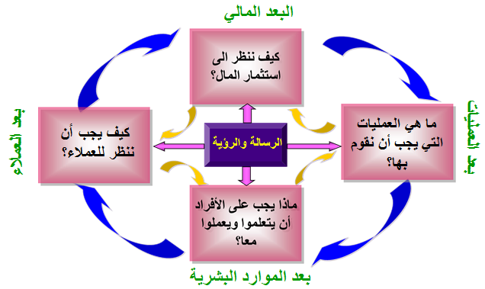
ينعكس التوازن في بطاقة الأداء المتوازن من خلال:
- التوازن بين الأهداف قصيرة الأجل و الأهداف طويلة الأجل.
- التوازن بين المؤشرات المالية و غير المالية.
- التوازن بين مؤشرات قياس الأداء السابق و مؤشرات قياس الأداء المستقبلي.
- التوازن بين الأداء الداخلي و الأداء الخارجي.
ا - المنظور المالي :
يحدد الأداء المالي المتوقع من الاستراتيجية، ويتم تنفيذه كغاية نهائية للأهداف والمقاييس الاخرى للأداء المتوازن.
ويمكن قياس المنظور المالي عن طريق:
- حقوق المساهمين ؛
- العائد على الاستثمارات؛
- العائد على الأصول؛
- الربحية ؛
- كيف ننظر الى تطلعات الملاك؟
ب - منظور العميل:
- يحدد أقسام السوق والعملاء التي يجب على المنظمات أن تختارها للمنافسة .
- يمكن المنشآت من موائمة مقاييس مخرجات العملاء الرئيسية لأقسام السوق والعملاء المستهدفين .
يمكن قياس منظور العميل عن طريق:
- رضا العميل؛
- اكتساب عملاء جدد؛
- الاحتفاظ بالعميل ؛
- كيف يرانا العميل؟

ج - منظور العمليات الداخلية:
- يحدد إجراءات العمل والأنشطة الرئيسية
- يحدد مواقع الإجراءات المطلوب تحسينها لتحقيق الأهداف المالية وأهداف العميل
ويمكن قياس منظور العمليات الداخلية عن طريق:
- تحديد السوق؛
- تطوير خدمات تقديم المنتج ؛
- تطوير خدمات السوق وبيع المنتجات ؛
- تقديم خدمات المنتجات؛
- خدمات العميل؛
- ما الذي يجب أن نتفوق فيه؟
د - منظور التعلم والنمو:
- يحدد المهارات والقدرات الأساسية الواجب تنميتها لتحقيق أهداف المنشأة الاستراتيجية . لسد الفجوة بين القدرات والمهارات الحالية والمطلوب تحقيقها .
- يحدد المعلومات والتقنيات الضرورية المطلوبة .
- يحدد المناخ والبيئة والثقافة المطلوب تحقيقها للوصول للنجاح
ويمكن قياس منظور التعلم والنمو عن طريق:
- الابتكار؛
- تطوير الموظفين؛
- نقل المعرفة؛
- هل نستطيع الاستمرار في التحسين والابتكار؟

